Министерство образования Республики Беларусь Учреждение образования

«Белорусский государственный университет информатики и радиоэлектроники»

Факультет компьютерных систем и сетей Кафедра электронных вычислительных машин

# Н. А. Искра, И. В. Лукьянова, Ю. А. Луцик

АРИФМЕТИЧЕСКИЕ И ЛОГИЧЕСКИЕ ОСНОВЫ ВЫЧИСЛИТЕЛЬНОЙ ТЕХНИКИ

*Рекомендовано УМО по образованию в области информатики и радиоэлектроники в качестве пособия для специальности*

*1-40 02 01 «Вычислительные машины, системы и сети»*

Минск БГУИР 2016

УДК 004.312.44(076) ББК 32.973.26-04я73

И 86

Р е ц е н з е н т ы :

кафедра информационных систем и технологий Белорусского национального технического университета (протокол №9 от 16.05.2015);

главный научный сотрудник государственного научного учреждения

«Объединённый институт проблем информатики Национальной академии наук Беларуси»,

доктор технических наук, профессор В. В. Старовойтов

## Искра, Н. А.

И86 Арифметические и логические основы вычислительной техники : пособие / Н. А. Искра, И. В. Лукьянова, Ю. А. Луцик. – Минск : БГУИР, 2016. – 75 с. : ил.

ISBN 978-985-543-186-3.

Приведены методические указания и исходные данные для выполнения курсо- вой работы по дисциплине «Арифметические и логически основы вычислительной техники», указания по оформлению пояснительной записки и графического материа- ла, а также рассмотрен пример выполнения курсовой работы для одного из вариантов задания.

**УДК 004.312.44(076) ББК 32.973.26-04я73**

**ISBN 978-985-543-186-3** © Н. А. Искра,

И. В. Лукьянова, Ю. А. Луцик, 2016

© УО «Белорусский государственный университет информатики

и радиоэлектроники», 2016

СОДЕРЖАНИЕ

ВВЕДЕНИЕ 5 1 ОРГАНИЗАЦИЯ КУРСОВОЙ РАБОТЫ 6

* 1. Цели и задачи курсовой работы 6
  2. Организация выполнения и защиты курсовой работы 7
  3. Исходные данные 9
  4. Пояснительная записка и графический материал 12 2 ПОРЯДОК ВЫПОЛНЕНИЯ КУРСОВОЙ РАБОТЫ 13
  5. Общий порядок выполнения 13
  6. Разработка алгоритма умножения 13
  7. Разработка структурной схемы сумматора-умножителя 16
     1. Синтез структуры сумматора-умножителя первого типа 17
     2. Синтез структуры сумматора-умножителя второго типа 20
  8. Разработка функциональных схем основных узлов сумматора- умножителя 22

2 4.1 Логический синтез одноразрядного четверичного умножителя 22

2 4.2 Логический синтез одноразрядного четверичного сумматора 24

2.4.3 Логический синтез одноразрядного четверичного умножителя- сумматора 31

2 4.4 Синтез комбинационных схем на основе мультиплексора 34

1. ОФОРМЛЕНИЕ ПОЯСНИТЕЛЬНОЙ ЗАПИСКИ 39
   1. Структура пояснительной записки 39
   2. Оформление титульного листа 41
   3. Оформление листа задания 41
   4. Оформление содержания 42
   5. Оформление текста пояснительной записки 42

3 5.1 Оформление основного текста 43

3 5.2 Оформление таблиц 45

3 5.3 Оформление рисунков 47

3 5.4 Оформление формул и списков 48

3 5.5 Оформление списка использованных источников 49

* 1. Оформление приложений 51
  2. Оформление чертежей 53

3 7.1 Общие правила оформления чертежей 53

3 7.2 Структурная схема 57

3 7.3 Функциональная схема 57

* 1. Оформление ведомости курсовой работы 61 ЗАКЛЮЧЕНИЕ 63 СПИСОК ИСПОЛЬЗОВАННЫХ ИСТОЧНИКОВ 64 ПРИЛОЖЕНИЕ А Исходные данные к курсовой работе 65 ПРИЛОЖЕНИЕ Б Образец листа задания 68

ПРИЛОЖЕНИЕ В Образец титульного листа 70 ПРИЛОЖЕНИЕ Г Пример схем электрических структурных 71 ПРИЛОЖЕНИЕ Д Пример фрагмента схемы функциональной 73 ПРИЛОЖЕНИЕ Е Пример ведомости документов 74

## ВВЕДЕНИЕ

Изучение дисциплины «Арифметические и логические основы вычисли- тельной техники» предполагает выполнение курсовой работы. Следует отме- тить, что в соответствии со стандартом специальности 1-40 02 01 «Вычисли- тельные машины, системы и сети» [1] данная работа выполняется на первом курсе и является первой работой такого рода и объёма. Поэтому очень важно не только дать пояснения о содержании курсовой работы, но и ознакомить студен- тов с общими для всех дисциплин специальности положениями о выполнении курсовых проектов и работ, порядком их выполнения и защиты, дать практиче- ские навыки оформления пояснительных материалов. Эти цели и определяют содержание разделов данного пособия.

В первой части пособия рассматриваются и поясняются основные поло- жения об организации курсовой работы по дисциплине «Арифметические и ло- гические основы вычислительной техники». Описываются цели и задачи рабо- ты, порядок выдачи задания на курсовую работу, порядок её защиты, а также общий характер графического материала и пояснительной записки. Приводится перечень вариантов индивидуальных заданий.

Во второй части пособия подробно описан порядок выполнения курсовой работы. Приведены примеры выполнения курсовой работы для одного из вари- антов.

В третьей части пособия изложены требования, предъявляемые к оформ- лению графических материалов и пояснительной записки.

В приложениях приведены варианты заданий на курсовую работу, при- меры и образцы некоторых частей пояснительной записки и графического ма- териала.

Данное пособие разработано в соответствии с требованиями Положения об организации и проведении курсового проектирования в БГУИР №03- 2010/03-0003 от 07.07.2010 [2], а также с положениями Стандарта предприятия БГУИР «Дипломные проекты (работы) : Общие требования» [3].

## ОРГАНИЗАЦИЯ КУРСОВОЙ РАБОТЫ

* + - 1. **Цели и задачи курсовой работы**

Курсовое проектирование является обязательным элементом подготовки специалиста с высшим образованием и является одной из форм текущей атте- стации студента по учебной дисциплине.

Курсовая работа – это учебная работа, которая должна содержать резуль- таты теоретических и экспериментальных исследований по отдельной дисци- плине, включать совокупность аналитических, расчётных, экспериментальных заданий и предполагает выполнение конструкторских или программных работ и разработку графической документации.

Следует отметить, что курсовая работа также является этапом подготовки к выполнению дипломного проектирования, которое в свою очередь показыва- ет уровень подготовки специалиста в целом, является результатом всего обуче- ния в университете.

Согласно рекомендациям Министерства образования Республики Бела- русь и Положений об организации и проведении курсового проектирования в БГУИР можно выделить следующие цели курсовой работы по дисциплине

«Арифметические и логические основы вычислительной техники»:

1. освоение, углубление и систематизация теоретических и практических знаний, полученных в процессе изучения данной дисциплины;
2. развитие навыков самостоятельной работы;
3. подготовка студента к выполнению дипломного проектирования, а также к самостоятельной инженерной работе.

Основные задачи курсовой работы:

1. приобретение практических навыков и развитие творческих подходов к решению конкретной инженерной задачи, а именно разработке и синтезу циф- ровых схем арифметических устройств, выполняющих определенные операции над числами, представленными в заданной форме и кодировке;
2. формирование умения использовать справочную литературу, работать со всеми видами научно-технической литературы в заданной предметной обла- сти, осуществлять патентный поиск;
3. формирование навыков по разработке структуры аппаратного обеспе- чения в соответствии с заданием на базе системного подхода;
4. формирование навыка практической самостоятельной реализации устройств посредством логического синтеза под руководством преподавателя;
5. приобретение навыков по оформлению текстовой и графической доку- ментации согласно требованиям государственных стандартов и Стандарта предприятия СТП 01–2013.

## Организация выполнения и защиты курсовой работы

На дневном отделении курсовая работа согласно учебному плану выпол- няется во втором (весеннем) семестре и охватывает весь период семестра. На вечернем и заочном отделениях курсовая работа выполняется в третьем (осен- нем) семестре.

Особенностью выполнения курсовой работы по дисциплине «Арифмети- ческие и логические основы вычислительной техники» является то, что работа выполняется параллельно с изучением дисциплины, поэтапно, по мере изуче- ния тем, необходимых для выполнения отдельных разделов проектирования и синтеза устройств.

Руководство курсовым проектированием поручается, как правило, наиболее квалифицированным преподавателям кафедры, имеющим научную квалификацию и обладающим методическим опытом или опытом производ- ственной или научно-исследовательской деятельности. Как правило, это препо- даватель, осуществляющий проведение практических занятий по дисциплине в группах. Кроме того, преподаватель, осуществляющий чтений лекций по дис- циплине, систематически даёт пояснения к выполнению разделов работы на лекциях.

Руководитель курсового проектирования обязан:

* разработать задание студенту на выполнение курсовой работы согласно исходным данным, приводимым в данном пособии;
* составить график выполнения студентом курсовой работы в течении семестра;
* консультировать студента по всем вопросам, связанным с выполнением курсовой работы;
* контролировать ход курсового проектирования студентом;
* оценивать выполнение студентом каждого этапа (в процентах) курсо- вой работы;
* оказывать помощь студенту в подборе необходимой литературы;
* в установленные сроки представлять в деканат данные о выполнении студентами графика курсового проектирования (в процентах).

Руководство курсовым проектированием начинается с выдачи задания к курсовой работе. При выдаче задания руководитель работы доводит до сведе- ния студентов «Календарный план мероприятий по организации и проведению курсового проектирования в БГУИР» с указанием сроков выполнения основных этапов проектирования и представления законченных работ.

Консультации по курсовой работе для студентов дневной формы обуче- ния организуются еженедельно (как правило, один час в неделю) в соответ- ствии с расписанием занятий и консультаций. На первых консультациях руко- водители проводят вводные занятия, на которых разъясняют сущность выдан- ных заданий, основные вопросы типового задания, дают общие указания по выполнению задания и оформлению работы, указывают основные источники информации. На консультациях руководитель должен проверять состояние ра-

боты над проектом, давать конкретные указания по преодолению затруднений, анализировать типовые ошибки, помогать студентам находить рациональные пути их устранения. По мере необходимости преподаватель может организовы- вать индивидуальные консультации для студентов в соответствии с графиком, который определяет самостоятельно с учётом расписания занятий и доводит его до сведения студентов (вывешивает на доске объявлений кафедры ЭВМ).

Студент, в свою очередь, обязан после каждого этапа проектирования представлять руководителю на проверку выполненные расчёты, модели вычис- лительных алгоритмов, структурные схемы, таблицы истинности функций и описания их минимизации, а также другие материалы. Руководитель проверяет сделанную работу, указывает ошибки, разъясняет недоработанные места и даёт рекомендации по их исправлению.

Руководитель представляет в деканат информацию о проценте выполне- ния курсовой работы каждым студентом в срок, установленный календарным планом и рейтинг-планом специальности.

Законченная курсовая работа, подписанная студентом, представляется руководителю в срок, установленный календарным планом. Выполненная кур- совая работа может быть сдана на проверку руководителю до срока, указанного в календарном плане.

Руководитель проверяет полноту представленных материалов, соответ- ствие их заданию, выясняет готовность работы к защите и по согласованию со студентом устанавливает дату защиты.

В случае неготовности курсовой работы либо необходимости внести по- правки студенту предоставляется дополнительный срок (с конкретным указа- нием требуемых исправлений).

После внесения исправлений и доработки курсовой работы студент по- вторно представляет руководителю курсовую работу для проверки и защиты, но не позднее, чем за три дня до защиты. Устранение недостатков, отмеченных руководителем, контролируется комиссией в процессе защиты.

Защита курсовой работы производится публично перед комиссией, в со- став которой входит не менее двух человек из числа преподавателей кафедры ЭВМ, осуществляющих преподавание дисциплины «Арифметические и логиче- ские основы вычислительной техники». На защите возможно присутствие сту- дентов группы (потока). Комиссия назначается заведующим кафедрой. В состав комиссии обязательно входит руководитель курсовой работы.

Защита состоит в коротком (5–10 мин.) докладе студента о выполненной работе и в ответах на вопросы преподавателей. Студент должен при защите ра- боты дать чёткие объяснения по существу работы. Доклад может сопровож- даться презентацией, разработанной студентом.

Результаты защиты оцениваются по десятибалльной шкале в соответ- ствии с приказом ректора БГУИР от 30.12.2003 №528. При принятии решения об оценке учитываются: полнота материала, представленного в разделах; ариф- метическая точность расчётов; качество доклада; чёткость ответов на вопросы; соблюдение требований стандартов к графическим и текстовым документам.

Оценка курсовой работы выставляется в ведомость, представляемую в установ- ленные сроки в деканат факультета. Кроме оценки в ведомости, при положи- тельном результате защиты, она записывается в зачётную книжку за подписью руководителя проекта, а также проставляется на титульном листе пояснитель- ной записки.

Студент, не защитивший курсовую работу в срок, установленный кален- дарным планом, считается имеющим академическую задолженность. Ликвида- ция академической задолженности осуществляется на платной основе в соот- ветствии с приказом ректора университета «Об организации повторной теку- щей и итоговой аттестации студентов первой и второй ступени образования, аспирантов, соискателей учёных степеней» [4].

Студенту, получившему неудовлетворительную отметку при защите кур- совой работы, по решению проректора по учебной работе, курирующего дан- ную форму обучения, может быть разрешена одна повторная защита этой же работы. Комиссия для защиты (не менее трёх человек) назначается деканом фа- культета. В состав комиссии входят руководитель курсовой работы, декан (за- меститель декана), преподаватели кафедры. Решение комиссии является окон- чательным.

К студенту, не представившему курсовую работу в установленный срок по неуважительной причине, применяются меры дисциплинарного воздействия. Итоги выполнения курсовых работ обсуждаются на кафедрах и, по мере необходимости или в соответствии с планом работы, на заседаниях Совета фа-

культета.

## Исходные данные

Темы курсовых работ должны быть разработаны и утверждены до начала семестра, в котором предусмотрено курсовое проектирование по учебной дис- циплине, на основании таблицы вариантов заданий, приведённых в приложе- нии А.

Студент уточняет с руководителем задачи проектирования, вариант зада- ния, исходные данные, оформляет задание по курсовой работе в соответствии с формой, пример которой приводится в приложении Б.

В задании руководитель должен четко сформулировать исходные данные для выполнения расчётов, установить объём и содержание графической части и пояснительной записки и указать конкретные сроки выполнения этапов курсо- вой работы.

Задание подписывается руководителем работы и студентом, датируется днём выдачи, регистрируется преподавателем и утверждается заведующим ка- федрой ЭВМ.

Дальнейшая информация об оформлении листа задания приводится в подразделе 3.3 данного пособия.

Курсовая работа по дисциплине «Арифметические и логические основы вычислительной техники» предусматривает проектирование и синтез цифровых схем арифметических устройств, выполняющих операции сложения и умноже- ния над числами, представленными в форме с плавающей запятой в двоичной и двоично-четверичной системах счисления (с/с).

По исходным данным необходимо разработать:

1. алгоритм выполнения операции умножения, для чего потребуется:

* перевести заданные исходные числа в четверичную систему счисления;
* представить числа в форме с плавающей запятой, при этом число чет- веричных разрядов для мантиссы равно шести, для порядка – два, плюс два разряда для знаков мантиссы и порядка;
* произвести перемножение чисел согласно заданному алгоритму;
* оценить погрешность вычисления после перевода результата в исход- ную систему счисления;

1. алгоритм выполнения операции сложения;
2. структурную схему вычислительного устройства, выполняющего сло- жение и умножение, содержащую узлы для действия над мантиссами и поряд- ками; на основании разработанной схемы необходимо определить время умно- жения с учётом временных задержек в комбинационных схемах;
3. функциональные схемы основных узлов проектируемого сумматора- умножителя в заданном логическом базисе, для этого следует провести:

* логический синтез комбинационного одноразрядного четверичного сумматора (ОЧС) на основе составленной таблицы истинности для суммы сла- гаемых с учётом переноса из младшего разряда, используя при этом карты Кар- но - Вейча или алгоритм извлечения Рота и оценить эффективность минимиза- ции логических функций;
* логический синтез одноразрядного комбинационного четверичного умножителя (ОЧУ) в случае разработки структурной схемы 1-го типа путём минимизации переключательных функций по каждому выходу схемы (миними- зация выполняется с применением алгоритма Рота или карт Карно - Вейча с по- следующей оценкой эффективности минимизации);
* логический синтез одноразрядного комбинационного четверичного умножителя-сумматора (ОЧУС) в случае разработки структурной схемы 2-го типа путём минимизации переключательных функций по каждому выходу схе- мы (минимизация выполняется с применением алгоритма Рота или карт Карно - Вейча с последующей оценкой эффективности минимизации);
* логический синтез комбинационной схемы преобразователя множителя

(ПМ);

* построение функциональной схемы ОЧС в заданном логическом базисе

и на мультиплексорах;

* построение функциональной схемы ПМ и ОЧУ (ОЧУС) в заданном ло- гическом базисе;

1. по результатам разработки определить время умножения на один раз- ряд и на *n* разрядов множителя.

Исходные данные для выполнения расчетной работы приведены в при- ложении А:

* 1. исходные операнды – десятичные числа с целой и дробной частью, над которыми производится операция умножения (заданы в строке 1 таблицы А.1);
  2. алгоритм выполнения операции умножения: А, Б, В, Г (определяется строкой 2 таблицы А.1):

А – умножение начинается с младших разрядов множителя со сдвигом частичных сумм вправо;

Б – умножение начинается с младших разрядов множителя со сдвигом частичных произведений (множимого) влево;

В – умножение начинается со старших разрядов множителя со сдвигом частичных сумм влево;

Г – умножение начинается со старших разрядов множителя со сдвигом частичных произведений вправо;

* 1. метод ускоренного умножения, на базе которого строится умножитель:
* для алгоритмов А и Б: умножение закодированного двоично- четверичного множимого на два разряда двоичного множителя одновременно в прямых кодах;
* для алгоритмов В и Г: умножение закодированного двоично- четверичного множимого на два разряда двоичного множителя одновременно в дополнительных кодах;
  1. двоичные коды четверичных цифр множимого для работы в двоично- четверичной системе счисления (вариант кодирования учитывается при выпол- нении арифметических операций и задаётся строкой 3 таблицы А.1). Множи- тель представляется обычным весомозначным кодом:

04 – 00, 14 – 01, 24 – 10, 34 – 11;

* 1. тип синтезируемого устройства умножения, определяемый основными структурными узлами, на базе которых строится умножитель:
* умножитель 1-го типа строится на базе ОЧУ, ОЧС и регистра- аккумулятора;
* умножитель 2-го типа строится на базе ОЧУС, ОЧС и регистра резуль- тата (строка 6 таблицы А.1);
  1. способ минимизации и логический базис для аппаратной реализации ОЧУ, ОЧУС и ОЧС (определяется строками 4, 5 и 6 таблицы А.1), при этом ОЧС реализуется в заданном логическом базисе и на мультиплексорах.

В связи с большим объёмом вычислений и соответствующих поясни- тельных материалов согласно варианту задания рекомендуется выполнять и приводить описание решения задачи минимизации логической функции при помощи алгоритма извлечений Рота только для одного выхода схемы (по согла- сованию с преподавателем), остальные функции минимизировать с использова- нием карт Карно – Вейча или алгоритма Квайна – Макласки.

## Пояснительная записка и графический материал

Курсовая работа состоит из пояснительной записки и графической части. Графическая часть представляет собой структурную схему и несколько функ- циональных схем разработанных устройств. Конкретный состав графического материала определяется листом задания на курсовую работу.

Графический материал и пояснительная записка выполняются с исполь- зованием средств вычислительной техники, оформляются в соответствии с тре- бованиями, приведенными в СТП 01 – 2013, и настоящими методическими ука- заниями кафедры ЭВМ к выполнению курсовой работы по дисциплине «Ариф- метические и логические основы вычислительной техники».

Пояснительная записка к курсовой работе должна включать следующие разделы:

* титульный лист;
* задание на курсовую работу;
* содержание;
* введение, которое отражает актуальность и значение темы, а также со- держит формулировку целей курсовой работы;
* основную часть, содержащую краткие сведения о предметной области, аналитический обзор, описание процесса разработки (исследования), использу- емого математического аппарата, методов решения задачи и т. д. (конкретные структура и содержание приводятся в подразделе 3.1 данного пособия);
* заключение с кратким подведением итогов проектирования, формули- ровкой основных результатов, выводами;
* список использованных источников (в пояснительной записке должны быть даны ссылки на перечисленные источники);
* приложения, в которых располагают материалы иллюстративного и вспомогательного характера (рисунки, таблицы);
* конструкторские документы (структурная схема, функциональные схе-

мы).

Пояснительная записка должна иметь титульный лист (приложение В) и

сводную ведомость (приложение Е).

## ПОРЯДОК ВЫПОЛНЕНИЯ КУРСОВОЙ РАБОТЫ

* + - 1. **Общий порядок выполнения**

После получения индивидуального задания на курсовую работу рекомен- дуется выполнять её в соответствии с согласованным с преподавателем кален- дарным планом в следующей последовательности:

1. разработать алгоритм умножения на примере данных в задании сомножителей;
2. разработать структурную схему сумматора-умножителя и выполнить соответствующий чертёж;
3. на основании алгоритма суммирования слагаемых составить таблицу истинности работы одноразрядного четверичного сумматора, определить функции выходов устройства, произвести их минимизацию при помощи данно- го по заданию алгоритма, выразить функцию в заданном базисе, оценить эф- фективность минимизации и выполнить соответствующий чертёж;
4. в зависимости от типа разрабатываемого устройства, произвести логи- ческий синтез одноразрядного четверичного умножителя или умножителя- сумматора в аналогичной последовательности, выполнить соответствующий чертёж;
5. произвести логический синтез комбинационной схемы преобразовате- ля множителя, выполнить чертёж;
6. построить функциональную схему одноразрядного четверичного сум- матора на мультиплексорах;
7. определить время умножения на один и на *n* разрядов множителя;
8. завершить оформление пояснительной записки.

Ниже приводятся примеры выполнения вышеописанных подзадач.

## Разработка алгоритма умножения

Исходные данные:

* исходные сомножители: Мн = 15,55; Мт = – 45,35;
* алгоритм умножения: А;
* метод умножения: умножение закодированного двоично-четверичного множимого на два разряда двоичного множителя одновременно в прямых ко- дах;
* кодирование четверичных цифр множимого для перехода к двоично- четверичной системе кодирования: 04 – 00, 14 – 11, 24 – 10, 34 – 01;
* тип синтезируемого умножителя: 1-й (в приложении Г приводятся структурные схемы обоих типов умножителей: структура первого типа – ОЧУ, ОЧС, аккумулятор (рисунок Г.1), структура второго типа – ОЧУС, ОЧС, ре- гистр результата (рисунок Г.2)).

Арифметические операции сложения двоично-четверичных чисел с раз- ными знаками в дополнительных кодах и умножения на два разряда множителя

в прямых кодах должны выполняться одним цифровым устройством, именуе- мым сумматор-умножитель. Учитывая то, что суммирующие узлы обязательно входят в состав умножителя, начинать синтез следует с разработки алгоритма умножения.

1. Перевод сомножителей из десятичной системы счисления в четверич- ную (мантисса должна содержать шесть четверичных разрядов).

## Множимое

|  |  |  |  |  |
| --- | --- | --- | --- | --- |
| _ | 15 | 4 |  | 0,55 |
|  | 12 | 3 | * | 4 |
|  | 3 |  |  | 2,20 |
|  |  |  | * | 4 |
|  |  |  |  | 0,80 |
|  |  |  | * | 4 |
|  |  |  |  | 3,20 |
|  |  |  | * | 4 |
|  |  |  |  | 0,80 |

Мн4 = 33,2030.

В соответствии с заданной кодировкой множимого: Мн2/4 = 0101,10000100.

## Множитель

|  |  |  |  |  |  |
| --- | --- | --- | --- | --- | --- |
| _ | 45 | 4 |  |  | 0,35 |
|  | 44 | _ 11 | 4 | * | 4 |
|  | 1 | 8 | 2 |  | 1,40 |
|  |  | 3 |  | * | 4 |
|  |  |  |  |  | 1,60 |
|  |  |  |  | * | 4 |
|  |  |  |  |  | 2,40 |
|  |  |  |  | * | 4 |
|  |  |  |  |  | 1,60 |

Мт4 = – 231,112.

В соответствии с обычной весомозначной кодировкой множителя (для всех вариантов):

Мт2/4 = – 101101,010110.

1. Запишем сомножители в форме с плавающей запятой в прямом коде:

|  |  |  |
| --- | --- | --- |
| Мн = 0,010110000100 | РМн = 0.0010 +0210 | – закодировано по заданию, |
| Мт = 1,101101010110 | РМт = 0.0011 +0310 | – закодировано традиционно. |

1. Умножение двух чисел с плавающей запятой на два разряда множителя одновременно в прямых кодах. Это сводится к сложению порядков, формиро- ванию знака произведения, преобразованию разрядов множителя согласно ал- горитму и перемножению мантисс сомножителей.

Порядок произведения будет следующим:

РМн = 0.0010 024

РМт = 0.0011 034

РМн·Мт = 0.1111 114

мого.

Результат закодирован в соответствии с заданием на кодировку множи-

Знак произведения определяется суммой по модулю два знаков сомножи-

телей, т. е.:

зн Мн  зн Мт = 0  1 = 1.

Для умножения мантисс необходимо предварительно преобразовать множитель. При умножении чисел в прямых кодах диада 11(34) заменяется на триаду ̅̅̅ ̅. Преобразованный множитель имеет вид ̅ ̅ или

̅ ̅̅ ̅̅ ̅̅ ̅ . Перемножение мантисс по алгоритму «А» приведено в таблице 2.1.

Таблица 2.1 – Перемножение мантисс

|  |  |  |  |  |  |  |
| --- | --- | --- | --- | --- | --- | --- |
| **Четверичная с/с** | | | **Двоично-четверичная с/с** | | | **Комментарии** |
| **1** | | | **2** | | | **3** |
| 0. | 0000000 |  | 0. | 00 00 00 00 00 00 00 |  |  ч= 0   |
| 0. | 1330120 |  | 0. | 11 01 01 00 11 10 00 |  | П1ч = Мн · 2 |
| 0. | 1330120 |  | 0. | 11 01 01 00 11 10 00 |  |  ч   |
| 0. | 0133012 | 0 | 0. | 00 11 01 01 00 11 10 | 00 |  ч · 4-1   |
| 0. | 0332030 |  | 0. | 00 01 01 10 00 01 00 |  | П2ч = Мн · 1 |
| 0. | 1131102 | 0 | 0. | 11 11 01 11 11 00 10 | 00 |  ч   |
| 0. | 0113110 | 20 | 0. | 00 11 11 01 11 11 00 | 10 00 |  ч · 4-1   |
| 0. | 0332030 |  | 0. | 00 01 01 10 00 01 00 |  | П3ч = Мн · 1 |

*Продолжение таблицы 2.1*

|  |  |  |  |  |  |  |
| --- | --- | --- | --- | --- | --- | --- |
| **1** | | | **2** | | | **3** |
| 0. | 1111200 | 20 | 0. | 11 11 11 11 10 00 00 | 10 00 |  ч   |
| 0. | 0111120 | 020 | 0. | 00 11 11 11 11 10 00 | 00 10 00 |  ч · 4-1   |
| 0. | 0332030 |  | 0. | 00 01 01 10 00 01 00 |  | П4ч = Мн · 1 |
| 0. | 1103210 | 020 | 0. | 11 11 00 01 10 11 00 | 00 10 00 |  ч   |
| 0. | 0110321 | 0020 | 0. | 00 11 11 00 01 10 11 | 00 00 10 00 |  ч · 4-1   |
| 3. | 3001310 |  | 1. | 01 00 00 11 01 11 00 |  | П5ч = Мн · (-1) |
| 3. | 3112231 | 0020 | 1. | 01 11 11 10 10 01 11 | 00 00 10 00 |  ч   |
| 3. | 3311223 | 10020 | 1. | 01 01 11 11 10 10 01 | 11 00 00 10 00 |  ч · 4-1   |
| 3. | 3001310 |  | 1. | 01 00 00 11 01 11 00 |  | П6ч = Мн · (-1) |
| 3. | 2313133 | 10020 | 1. | 10 01 11 01 11 01 01 | 11 00 00 10 00 |  ч   |
| 3. | 3231313 | 310020 | 1. | 01 10 01 11 01 11 01 | 01 11 00 00 10 00 |  ч · 4-1   |
| 0. | 0332030 |  | 0. | 00 01 01 10 00 01 00 |  | П7ч = Мн · 1 |
| 0. | 0230003 | 310020 | 0. | 00 10 01 00 00 00 01 | 01 11 00 00 10 00 |  ч   |

После окончания умножения необходимо оценить погрешность вычисле- ний. Для этого полученное произведение (Мн·Мт4= – 0,23000331002, РМн**·**Мт = 5) приводится к нулевому порядку, а затем переводится в десятичную систему счисления:

Мн · Мт4 = – 23000,331002 РМн **·** Мт = 0; Мн · Мт10 = – 704,9884.

Результат прямого перемножения операндов даёт следующее значение: Мн10 · Мт10 = 15,55 · 45,35 = 705,1925.

Абсолютная погрешность:

Δ = 705,1925 – 704,9884 = 0,2041.

Относительная погрешность:

( )

Эта погрешность получена за счёт приближённого перевода из десятич- ной системы счисления в четверичную обоих сомножителей, а также за счёт округления полученного результата произведения.

## Разработка структурной схемы сумматора-умножителя

В курсовой работе, в зависимости от варианта, предполагается разработ- ка двух типов структур сумматора-умножителя. Структура первого типа стро-

ится на базе заданных узлов ОЧУ, ОЧС и аккумулятора (накапливающего сум- матора), а структура второго типа строится на базе заданных узлов ОЧУС и ОЧС.

Структурные схемы сумматоров-умножителей приведены в приложении Г на рисунках Г.1 и Г.2 соответственно.

Приведём пример синтеза структурных схем сумматора-умножителя пер- вого (см. рисунок Г.1) и второго типа (см. рисунок Г.2) для алгоритма умноже- ния «А».

Управление режимами работы обеих схем осуществляется внешним сиг- налом *Mul/sum*, который определяет вид текущей арифметической операции (умножение или суммирование).

## Синтез структуры сумматора-умножителя первого типа

Структурная схема сумматора-умножителя первого типа для алгоритма умножения «А» приведена на рисунке Г.1 приложения Г.

*Если устройство работает как сумматор* (на входе *Mul/sum* – «1»), то оба слагаемых последовательно (за два такта) заносятся в регистр множимого, а на управляющий вход формирователя дополнительного кода (ФДК) *F*2 посту- пает «1».

Следует учесть, что числа представлены в форме с плавающей запятой, поэтому, прежде чем складывать мантиссы, необходимо выровнять порядки.

В блоке порядков необходимо обеспечить сравнение порядков, используя сумматор порядков, и в зависимости от знака результата сдвигать первое или второе слагаемое.

Реализация сдвига мантиссы числа с меньшим порядком будет зависеть от используемого алгоритма умножения. Этим будет определяться порядок по- дачи слагаемых на операцию и то, где будет сдвигаться мантисса (в регистре множимого или в регистре результата).

На выходах ФДК формируется дополнительный код одного из слагаемых с учётом знака. Это слагаемое может быть записано в регистр результата, при этом управляющие сигналы, поступающие на входы *h* всех ОЧУ, дают возмож- ность переписать на выходы ОЧУ разряды слагаемого без изменений (рисунок 2.1).

*«0» Слагаемое Мн • Мт*

*ОЧУ*

*ОЧУ*

*Слагаемое «0»*

*h = 1*

*Мн Мт*

*h = 0*

Рисунок 2.1 – Режимы работы ОЧУ

При необходимости выравнивания порядков в регистре-аккумуляторе может выполняться сдвиг мантиссы первого слагаемого. Если на вход *h* посту- пает «0», то ОЧУ перемножает разряды Мн и Мт.

Одноразрядный четверичный сумматор предназначен для сложения двух двоично-четверичных цифр, подаваемых на его входы (рисунок 2.2).

*А + В = 5 1 1*

*ОЧС*

*А = 2 В = 3*

Рисунок 2.2 – Одноразрядный четверичный сумматор

В ОЧС первое слагаемое складывается с нулем, т. к. на старших выходах ОЧУ будут формироваться только коды нуля. Затем первое слагаемое попадает в регистр-аккумулятор, который изначально обнулён.

На втором такте второе слагаемое из регистра множимого через цепочку ОЧУ и ОЧС попадает в аккумулятор, где складывается с первым слагаемым. Таким образом, аккумулятор (накапливающий сумматор) складывает операнды и хранит результат.

Разрядность аккумулятора должна быть на единицу больше, чем разряд- ность исходных слагаемых, чтобы предусмотреть возможность возникновения переноса при суммировании.

*Если устройство работает как умножитель* (на входе *Mul/sum* – «0»), то множимое и множитель помещаются в соответствующие регистры, а на управ- ляющий вход ФДК *F*2 поступает «0».

Диада множителя поступает на входы преобразователя множителя (ПМ). Задачей ПМ является преобразование диады множителя в соответствии с алго- ритмом преобразования. При этом в случае образования единицы переноса в старшую диаду множителя она должна быть учтена при преобразовании сле- дующей старшей диады (выход 1 ПМ), т. е. сохраняться до следующего такта на триггер.

В регистре множителя в конце каждого такта умножения содержимое сдвигается на два двоичных разряда, и в последнем такте умножения регистр обнуляется. Это позволяет использовать регистр множителя для хранения младших разрядов произведения при умножении по алгоритму «А» (регистр множителя служит как бы «продолжением» регистра результата).

Выход 2 ПМ переходит в единичное состояние, если текущая диада со- держит отрицание ( ̅̅̅ ̅). В этом случае инициализируется управляющий вход *F*1 формирователя дополнительного кода (ФДК), и на выходах ФДК формируется дополнительный код множимого с обратным знаком (умножение на – 1).

Принцип работы ФДК в зависимости от управляющих сигналов приведён в таблице 2.2.

Таблица 2.2 – Режимы работы формирователя дополнительного кода

|  |  |  |
| --- | --- | --- |
| **Сигналы на входах ФДК** | | **Результат на выходах ФДК** |
| ***F*1** | ***F*2** |
| 0 | 0 | Дополнительный код множимого |
| 0 | 1 | Дополнительный код слагаемого |
| 1 | 0 | Меняется знак Мн |
| 1 | 1 | Меняется знак слагаемого |

На выходах 3 и 4 ПМ формируются диады преобразованного множителя, которые поступают на входы ОЧУ вместе с диадами множимого.

ОЧУ предназначен лишь для умножения двух четверичных цифр. Если в процессе умножения возникает перенос в следующий разряд, необходимо предусмотреть возможность его прибавления.

Для суммирования результата умножения текущей диады Мн∙Мт с пере- носом из предыдущей диады предназначены ОЧС. Следовательно, чтобы пол- ностью сформировать частичное произведение четверичных сомножителей, необходима комбинация цепочек ОЧУ и ОЧС.

Частичные суммы формируются в аккумуляторе. На первом этапе он об- нулён, и первая частичная сумма получается за счёт сложения первого частич- ного произведения (сформированного на выходах ОЧС) и нулевой частичной суммы (хранящейся в аккумуляторе).

В аккумуляторе происходит сложение *i*-й частичной суммы с (*i+*1)-м ча- стичным произведением, результат сложения сохраняется. Содержимое акку- мулятора сдвигается на один четверичный разряд вправо в конце каждого такта умножения по алгоритму «А».

На четырёх выходах ОЧУ формируется результат умножения диад Мн∙Мт. Максимальной цифрой в диаде преобразованного множителя является двойка, поэтому в старшем разряде произведения максимальной цифрой может оказаться только «1»:

|  |  |  |  |  |
| --- | --- | --- | --- | --- |
| 3 | ∙ | 2 | = | 1 2 |
| max |  | max |  |  |
| Мн |  | Мт |  |  |

Это означает, что на младшие входы ОЧС никогда не поступят диады цифр, соответствующие кодам «2» и «3», следовательно, в таблице истинности работы ОЧС будут содержаться 16 безразличных входных наборов.

Частичные суммы хранятся в аккумуляторе и регистре множителя, т. к. алгоритм умножения «А» предполагает возможность синхронного сдвига этих устройств. Количество тактов умножения определяется разрядностью Мт.

## Синтез структуры сумматора-умножителя второго типа

Структурная схема сумматора-умножителя второго типа для алгоритма умножения «А» приведена на рисунке Г.2 приложения Г.

*Если устройство работает как сумматор*, то оба слагаемых последова- тельно (за два такта) заносятся в регистр множимого, а на управляющий вход формирователя дополнительного кода *F*2 поступает «1». Необходимо обеспе- чить выполнение алгоритма сложения чисел, представленных в форме с плава- ющей запятой, базируясь на схеме умножителя, реализующего заданный алго- ритм умножения (см. описание структуры сумматора-умножителя первого ти- па).

Первое слагаемое переписывается в регистр результата под действием управляющих сигналов, поступающих на входы *h* всех ОЧУС (рисунок 2.3).

*Слагаемое Мн • Мт + перенос*

*«0»*

*ОЧУС*

*«0»*

*h = 1*

*Перенос*

*ОЧУС*

*h = 0*

*Слагаемое «0» Мн Мт*

Рисунок 2.3 – Режимы работы ОЧУС

Если на вход *h* поступает «0», то ОЧУС перемножает разряды Мн и Мт и добавляет к полученному результату перенос из предыдущего ОЧУС.

В ОЧС первое слагаемое складывается с нулём, записанным в регистре результата, и переписывается без изменений в регистр результата.

На втором такте второе слагаемое из регистра множимого через цепочку ОЧУС попадает на входы ОЧС и складывается с первым слагаемым, храня- щимся в регистре результата.

Сумма хранится в регистре результата. Разрядность регистра результата должна быть на единицу больше, чем разрядность исходных слагаемых, чтобы предусмотреть возможность возникновения при суммировании переноса.

*Если устройство работает как умножитель*, то множимое и множитель помещаются в соответствующие регистры, а на управляющий вход ФДК *F*2 по- ступает «0».

Диада множителя поступает на входы преобразователя множителя. Еди- ница переноса в следующую диаду, если она возникает, должна быть добавлена к следующей диаде множителя (выход 1 ПМ) в следующем такте, т. е. должна храниться на триггере до следующего такта.

В регистре множителя после каждого такта умножения содержимое сдви- гается на два двоичных разряда, и в конце умножения регистр обнуляется. Это позволяет использовать регистр множителя для хранения младших разрядов произведения при умножении по алгоритму «А».

Выход 2 ПМ переходит в единичное состояние, если текущая диада со- держит отрицание ( ̅̅̅ ̅). В этом случае инициализируется управляющий вход *F*1 формирователя дополнительного кода, и на выходах ФДК формируется допол- нительный код множимого с обратным знаком (умножение на – 1).

Принцип работы ФДК в зависимости от управляющих сигналов отражён в таблице 2.2.

На выходах 3 и 4 ПМ формируются диады преобразованного множителя, которые поступают на входы ОЧУС вместе с диадами множимого. На трёх вы- ходах ОЧУС формируется результат умножения диад Мн·Мт плюс перенос из предыдущего ОЧУС. Максимальной цифрой в диаде преобразованного множи- теля является двойка, поэтому перенос, формируемый ОЧУС, может быть толь- ко двоичным («0» или «1»):

|  |  |  |  |  |  |
| --- | --- | --- | --- | --- | --- |
| 3 | ∙ | 2 | = | 1 2 | (+1 в случае переноса из |
| max |  | max |  | max | предыдущего ОЧУС) |
| Мн |  | Мт |  | перенос |  |

Так как на входы ОЧУС из регистра Мт не могут поступить коды «3», в таблице истинности работы ОЧУС будут содержаться 16 безразличных вход- ных наборов.

Частичные произведения, получаемые на выходах ОЧУС, складываются с накапливаемой частичной суммой из регистра результата с помощью цепочки ОЧС (на первом такте выполняется сложение с нулём).

Частичные суммы хранятся в регистре результата и регистре множителя, т. к. алгоритм умножения «А» предполагает возможность синхронного сдвига этих регистров. Количество тактов умножения определяется разрядностью Мт.

## Разработка функциональных схем основных узлов сумматора- умножителя

* + - * 1. **Логический синтез одноразрядного четверичного умножителя**

Одноразрядный четверичный умножитель – это комбинационное устрой- ство, имеющее 5 двоичных входов (2 разряда из регистра Мн, 2 разряда из ре- гистра Мт и управляющий вход *h*) и 4 двоичных выхода.

Принцип работы ОЧУ представлен с помощью таблицы истинности (таб- лица 2.3).

Разряды множителя закодированы: 0 – 00; 1 – 01; 2 – 10; 3 – 11.

Разряды множимого закодированы: 0 – 00; 1 – 11; 2 – 10; 3 – 01. Управляющий вход *h* определяет тип операции:

«0» – умножение закодированных цифр, поступивших на информацион- ные входы;

«1» – вывод на выходы без изменения значения разрядов, поступивших из регистра множимого.

В таблице 2.3 выделено восемь безразличных наборов, т. к. на входы ОЧУ из разрядов множителя не может поступить код «11».

Таблица 2.3 – Таблица истинности ОЧУ

|  |  |  |  |  |  |  |  |  |  |
| --- | --- | --- | --- | --- | --- | --- | --- | --- | --- |
| **Мн** | | **Мт** | | **Упр.** | **Старшие разряды** | | **Младшие разряды** | | **Пример операции в четверичной с/с** |
| ***x*1** | ***x*2** | ***y*1** | ***y*2** | ***h*** | ***P*1** | ***P*2** | ***P*3** | ***P*4** |
| **1** | **2** | **3** | **4** | **5** | **6** | **7** | **8** | **9** | **10** |
| 0 | 0 | 0 | 0 | 0 | 0 | 0 | 0 | 0 | 0·0=00 |
| 0 | 0 | 0 | 0 | 1 | 0 | 0 | 0 | 0 | Выход – код «00» |
| 0 | 0 | 0 | 1 | 0 | 0 | 0 | 0 | 0 | 0·1=00 |
| 0 | 0 | 0 | 1 | 1 | 0 | 0 | 0 | 0 | Выход – код «00» |
| 0 | 0 | 1 | 0 | 0 | 0 | 0 | 0 | 0 | 0·2=00 |
| 0 | 0 | 1 | 0 | 1 | 0 | 0 | 0 | 0 | Выход – код «00» |
| 0 | 0 | 1 | 1 | 0 | х | х | х | х | 0·3=00 |
| 0 | 0 | 1 | 1 | 1 | х | х | х | х | Выход – код «00» |
| 0 | 1 | 0 | 0 | 0 | 0 | 0 | 0 | 0 | 3·0=00 |
| 0 | 1 | 0 | 0 | 1 | 0 | 0 | 0 | 1 | Выход – код «03» |
| 0 | 1 | 0 | 1 | 0 | 0 | 0 | 0 | 1 | 3·1=03 |
| 0 | 1 | 0 | 1 | 1 | 0 | 0 | 0 | 1 | Выход – код «03» |
| 0 | 1 | 1 | 0 | 0 | 1 | 1 | 1 | 0 | 3·2=12 |
| 0 | 1 | 1 | 0 | 1 | 0 | 0 | 0 | 1 | Выход – код «03» |
| 0 | 1 | 1 | 1 | 0 | х | х | х | х | 3·3=21 |
| 0 | 1 | 1 | 1 | 1 | х | х | х | х | Выход – код «03» |
| 1 | 0 | 0 | 0 | 0 | 0 | 0 | 0 | 0 | 2·0=00 |
| 1 | 0 | 0 | 0 | 1 | 0 | 0 | 1 | 0 | Выход – код «02» |
| 1 | 0 | 0 | 1 | 0 | 0 | 0 | 1 | 0 | 2·1=02 |

*Продолжение таблицы 2.3*

|  |  |  |  |  |  |  |  |  |  |
| --- | --- | --- | --- | --- | --- | --- | --- | --- | --- |
| **1** | **2** | **3** | **4** | **5** | **6** | **7** | **8** | **9** | **10** |
| 1 | 0 | 0 | 1 | 1 | 0 | 0 | 1 | 0 | Выход – код «02» |
| 1 | 0 | 1 | 0 | 0 | 1 | 1 | 0 | 0 | 2·2=10 |
| 1 | 0 | 1 | 0 | 1 | 0 | 0 | 1 | 0 | Выход – код «02» |
| 1 | 0 | 1 | 1 | 0 | х | х | х | х | 2·3=12 |
| 1 | 0 | 1 | 1 | 1 | х | х | х | х | Выход – код «02» |
| 1 | 1 | 0 | 0 | 0 | 0 | 0 | 0 | 0 | 1·0=00 |
| 1 | 1 | 0 | 0 | 1 | 0 | 0 | 1 | 1 | Выход – код «01» |
| 1 | 1 | 0 | 1 | 0 | 0 | 0 | 1 | 1 | 1·1=01 |
| 1 | 1 | 0 | 1 | 1 | 0 | 0 | 1 | 1 | Выход – код «01» |
| 1 | 1 | 1 | 0 | 0 | 0 | 0 | 1 | 0 | 1·2=02 |
| 1 | 1 | 1 | 0 | 1 | 0 | 0 | 1 | 1 | Выход – код «01» |
| 1 | 1 | 1 | 1 | 0 | х | х | х | х | 1·3=03 |
| 1 | 1 | 1 | 1 | 1 | х | х | х | х | Выход – код «01» |

Минимизацию переключательных функций проведём с помощью карт Вейча. Для функции *Р*3 заполненная карта приведена на рисунке 2.4, где симво- лом «x» отмечены наборы, на которых функция может принимать произвольное значение (безразличные наборы).

*x*1

1 1 1 1

*y*1

x x x x x 1 1

x x x

*y*2

1 1

1 1

*x*2

*h h*

Рисунок 2.4 – Минимизация функции при помощи карты Вейча Следовательно:

̅̅̅ ̅ ̅̅̅ ̅̅̅ .

Эффективность минимизации можно оценить отношением числа входов схем, реализующих переключательную функцию до и после минимизации:

.

## Логический синтез одноразрядного четверичного сумматора

Одноразрядный четверичный сумматор – это комбинационное устрой- ство, имеющее 5 двоичных входов (2 разряда одного слагаемого, 2 разряда вто- рого слагаемого и вход переноса) и 3 двоичных выхода.

Принцип работы ОЧС представлен с помощью таблицы истинности (таб- лица 2.4).

Разряды обоих слагаемых закодированы: 0 – 00; 1 – 11; 2 – 10; 3 – 01. Если ОЧС синтезируется для схемы первого типа, то в таблице истинно-

сти необходимо выделить 16 безразличных наборов, т. к. со старших выходов ОЧУ не могут прийти коды «2» и «3».

Если ОЧС синтезируется для схемы второго типа, то безразличные набо- ры в таблице истинности отсутствуют.

Таблица 2.4 – Таблица истинности ОЧС

|  |  |  |  |  |  |  |  |  |
| --- | --- | --- | --- | --- | --- | --- | --- | --- |
| ***a*1** | ***a*2** | ***b*1** | ***b*2** | ***p*** | **П** | ***S*1** | ***S*2** | **Пример операции в четверичной с/с** |
| **1** | **2** | **3** | **4** | **5** | **6** | **7** | **8** | **9** |
| 0 | 0 | 0 | 0 | 0 | 0 | 0 | 0 | 0+0+0=00 |
| 0 | 0 | 0 | 0 | 1 | 0 | 1 | 1 | 0+0+1=01 |
| 0 | 0 | 0 | 1 | 0 | х | х | х | 0+3+0=03 |
| 0 | 0 | 0 | 1 | 1 | х | х | х | 0+3+1=10 |
| 0 | 0 | 1 | 0 | 0 | х | х | х | 0+2+0=02 |
| 0 | 0 | 1 | 0 | 1 | х | х | х | 0+2+1=03 |
| 0 | 0 | 1 | 1 | 0 | 0 | 1 | 1 | 0+1+0=01 |
| 0 | 0 | 1 | 1 | 1 | 0 | 1 | 0 | 0+1+1=02 |
| 0 | 1 | 0 | 0 | 0 | 0 | 0 | 1 | 3+0+0=03 |
| 0 | 1 | 0 | 0 | 1 | 1 | 0 | 0 | 3+0+1=10 |
| 0 | 1 | 0 | 1 | 0 | х | х | х | 3+3+0=12 |
| 0 | 1 | 0 | 1 | 1 | х | х | х | 3+3+1=13 |
| 0 | 1 | 1 | 0 | 0 | х | х | х | 3+2+0=11 |
| 0 | 1 | 1 | 0 | 1 | х | х | х | 3+2+1=12 |
| 0 | 1 | 1 | 1 | 0 | 1 | 0 | 0 | 3+1+0=10 |
| 0 | 1 | 1 | 1 | 1 | 1 | 1 | 1 | 3+1+1=11 |
| 1 | 0 | 0 | 0 | 0 | 0 | 1 | 0 | 2+0+0=02 |
| 1 | 0 | 0 | 0 | 1 | 0 | 0 | 1 | 2+0+1=03 |
| 1 | 0 | 0 | 1 | 0 | х | х | х | 2+3+0=11 |
| 1 | 0 | 0 | 1 | 1 | х | х | х | 2+3+1=12 |
| 1 | 0 | 1 | 0 | 0 | х | х | х | 2+2+0=10 |
| 1 | 0 | 1 | 0 | 1 | х | х | х | 2+2+1=11 |
| 1 | 0 | 1 | 1 | 0 | 0 | 0 | 1 | 2+1+0=03 |
| 1 | 0 | 1 | 1 | 1 | 1 | 0 | 0 | 2+1+1=10 |
| 1 | 1 | 0 | 0 | 0 | 0 | 1 | 1 | 1+0+0=01 |
| 1 | 1 | 0 | 0 | 1 | 0 | 1 | 0 | 1+0+1=02 |

*Продолжение таблицы 2.4*

|  |  |  |  |  |  |  |  |  |
| --- | --- | --- | --- | --- | --- | --- | --- | --- |
| **1** | **2** | **3** | **4** | **5** | **6** | **7** | **8** | **9** |
| 1 | 1 | 0 | 1 | 0 | х | х | х | 1+3+0=10 |
| 1 | 1 | 0 | 1 | 1 | х | х | х | 1+3+1=11 |
| 1 | 1 | 1 | 0 | 0 | х | х | х | 1+2+0=03 |
| 1 | 1 | 1 | 0 | 1 | х | х | х | 1+2+1=10 |
| 1 | 1 | 1 | 1 | 0 | 0 | 1 | 0 | 1+1+0=02 |
| 1 | 1 | 1 | 1 | 1 | 0 | 0 | 1 | 1+1+1=03 |

Определим множество единичных кубов:

{ ,}

и множество безразличных кубов:

|  |  |  |  |
| --- | --- | --- | --- |
|  |  |  |  |
| }. | | | |

{

Сформируем множество ⋃ :

{ }.

Первым этапом алгоритма Рота является нахождение множества простых импликант.

Для реализации этого этапа будем использовать операцию умножения (*) над множествами *С*0, *С*1 и т. д., пока в результате операции будут образовы- ваться новые кубы большей размерности.

Первый шаг умножения (*С*0*\*С*0) приведён в таблице 2.5.

В результате этой операции сформируется новое множество кубов:

|  |  |  |  |  |  |  |  |  |
| --- | --- | --- | --- | --- | --- | --- | --- | --- |
|  |  |  |  |  |  |  |  |  |
|  |  |  |  |  |  |  |  |
|  |  |  |  |  |  |  |  | . |

{ }

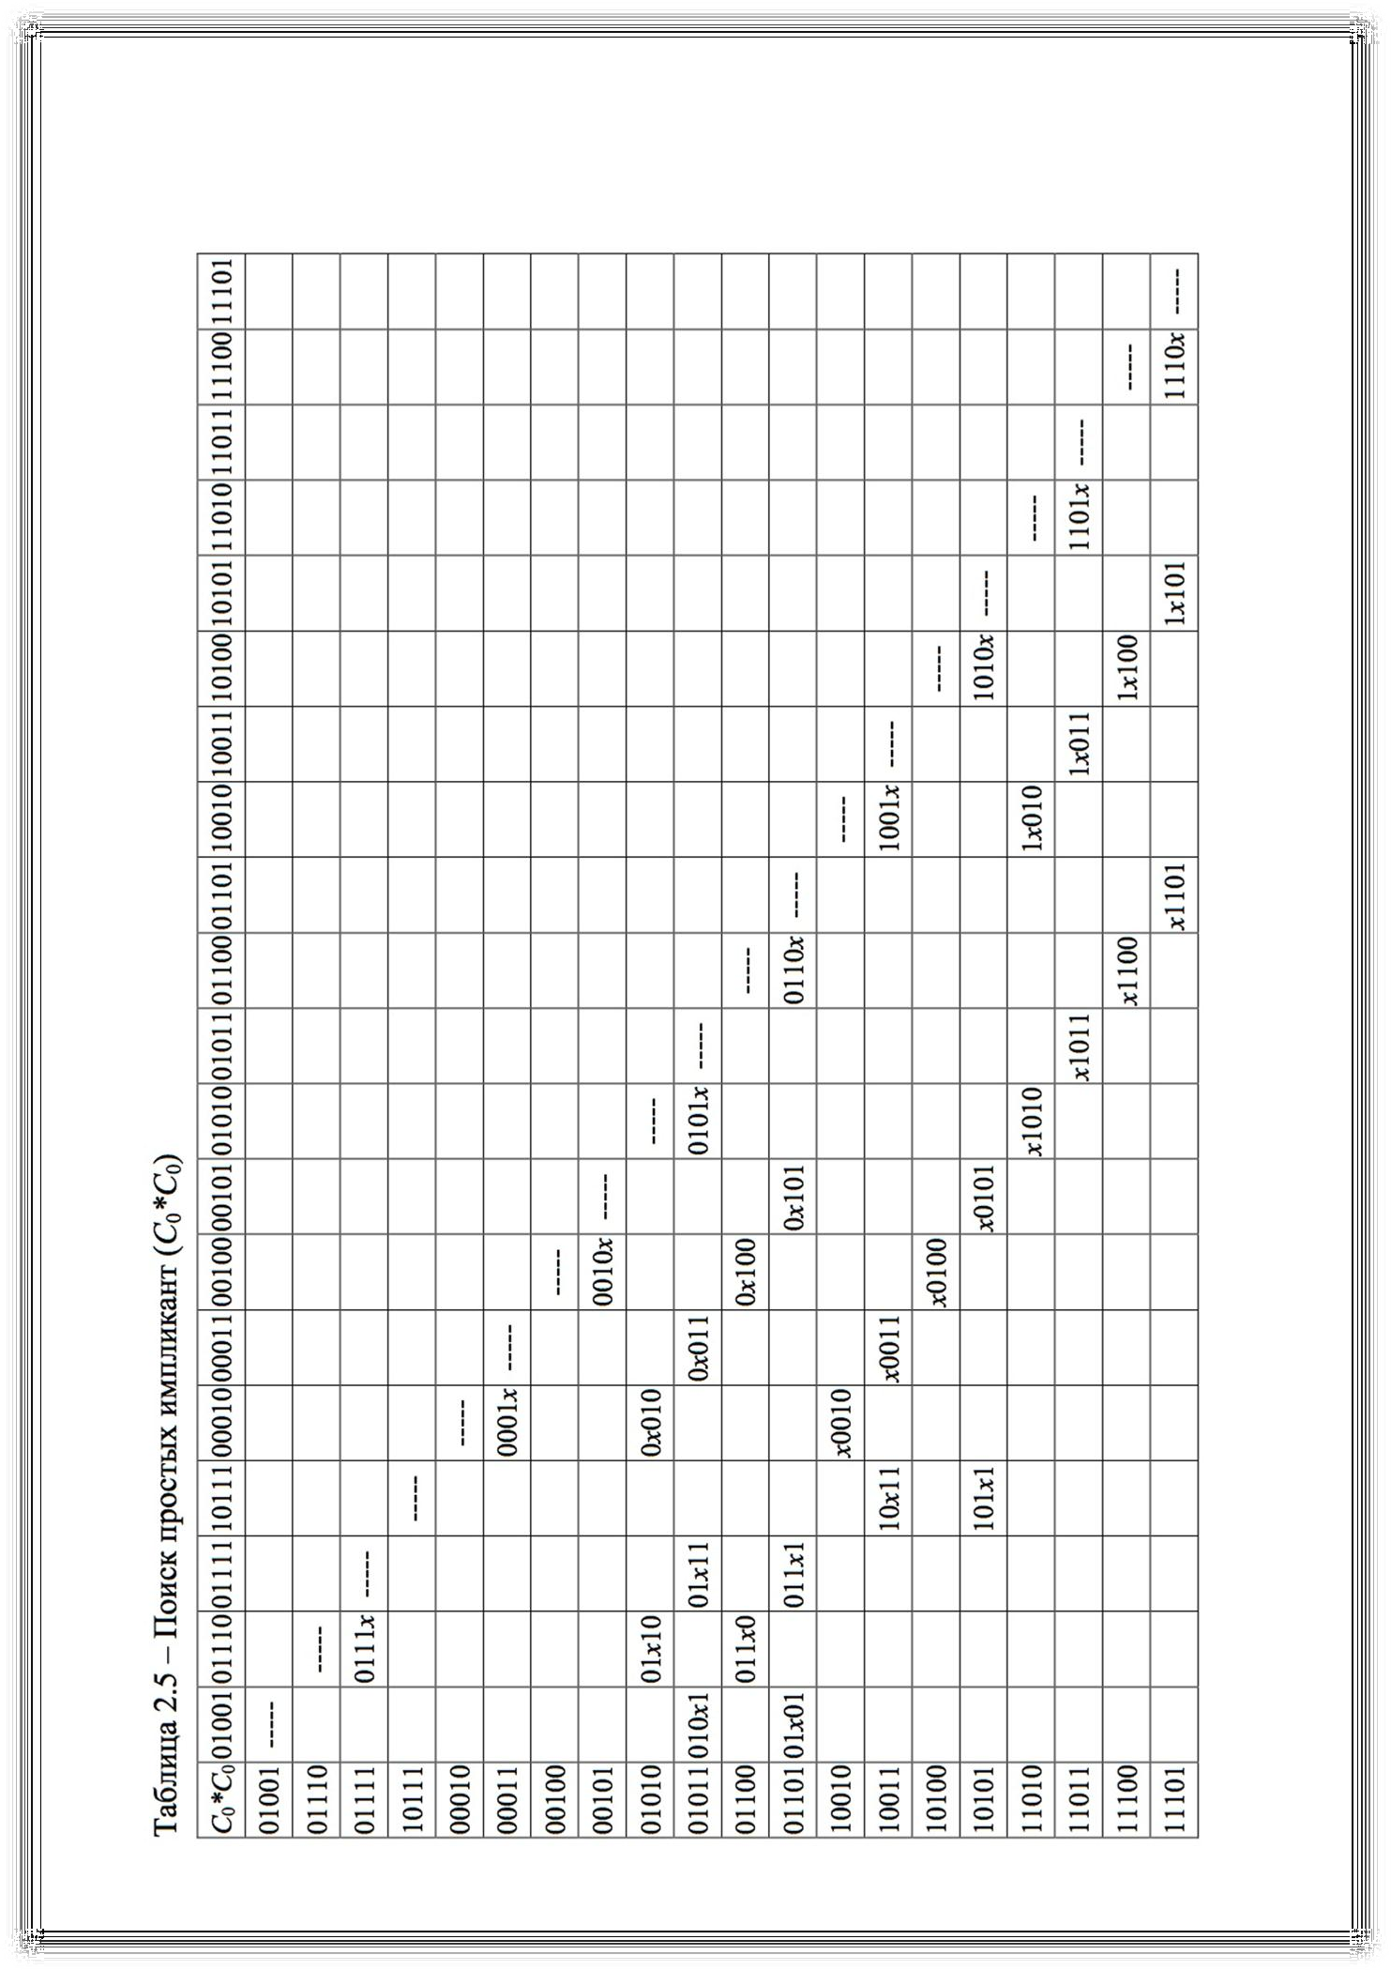

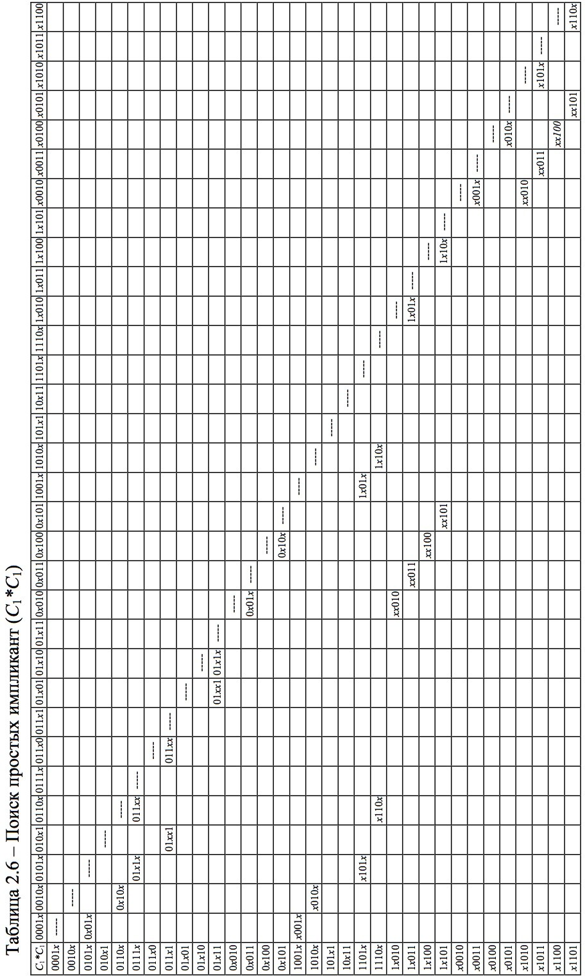

стое.

Множество *Z*0 кубов, не участвовавших в образовании новых кубов, пу-

В таблице 2.6 приведён следующий шаг поиска простых импликант с по-

мощью операции *С*1*\*С*1.

В результате образовалось множество *С*2 кубов второй размерности:

|  |  |  |  |  |
| --- | --- | --- | --- | --- |
|  |  |  |  |  |
| { |  |  |  | }. |
|  |  |  |  |  |

вид:

Множество *Z*1 кубов, не участвовавших в образовании новых кубов имеет

.

В таблице 2.7 приведен следующий шаг поиска простых импликант –

операция *С*2*\*С*2.

Таблица 2.7 – Поиск простых импликант (*С*2*\*С*2)

|  |  |  |  |  |  |  |  |  |  |  |  |  |  |  |  |
| --- | --- | --- | --- | --- | --- | --- | --- | --- | --- | --- | --- | --- | --- | --- | --- |
| *C*2*\*C*2 | 011*xx* | 01*x*1*x* | 01*xx*1 | 0*x*01*x* | 0*x*10*x* | 1*x*01*x* | 1*x*10*x* | *x*001*x* | *x*010*x* | *x*101*x* | *x*110*x* | *xx*010 | *xx*011 | *xx*100 | *xx*101 |
| 011*xx* | ----- |  |  |  |  |  |  |  |  |  |  |  |  |  |  |
| 01*x*10 |  | ----- |  |  |  |  |  |  |  |  |  |  |  |  |  |
| 01*xx*1 |  |  | ----- |  |  |  |  |  |  |  |  |  |  |  |  |
| 0*x*01*x* |  |  |  | ----- |  |  |  |  |  |  |  |  |  |  |  |
| 0*x*10*x* |  |  |  |  | ----- |  |  |  |  |  |  |  |  |  |  |
| 1*x*01*x* |  |  |  | *xx*01*x* |  | ----- |  |  |  |  |  |  |  |  |  |
| 1*x*10*x* |  |  |  |  | *xx*10*x* |  | ----- |  |  |  |  |  |  |  |  |
| *x*001*x* |  |  |  |  |  |  |  | ----- |  |  |  |  |  |  |  |
| *x*010*x* |  |  |  |  |  |  |  |  | ----- |  |  |  |  |  |  |
| *x*101*x* |  |  |  |  |  |  |  | *xx*01*x* |  | ----- |  |  |  |  |  |
| *x*110*x* |  |  |  |  |  |  |  |  | *xx*10*x* |  | ----- |  |  |  |  |
| *xx*010 |  |  |  |  |  |  |  |  |  |  |  | ----- |  |  |  |
| *xx*011 |  |  |  |  |  |  |  |  |  |  |  | *xx*01*x* | ----- |  |  |
| *xx*100 |  |  |  |  |  |  |  |  |  |  |  |  |  | ----- |  |
| *xx*101 |  |  |  |  |  |  |  |  |  |  |  |  |  | *xx*10*x* | ----- |

вид:

В результате образовалось множество *С*3 кубов третьей размерности:

.

Множество *Z*2 кубов, не участвовавших в образовании новых кубов имеет

. Результат *С*3*\*С*3 приведён в таблице 2.8.

Таблица 2.8 – Поиск простых импликант (*С3*С3*)

|  |  |  |
| --- | --- | --- |
| *C*3*\*C*3 | *xx*01*x* | *xx*10*x* |
|  |  |  |
| *xx*10*x* |  | ----- |

Новых кубов (четвёртой размерности) не образовалось. Получено множество .

На этом заканчивается этап поиска простых импликант, т. к. |*С*4|1. Мно- жество простых импликант:

Следующий этап – поиск *L*-экстремалей на множестве простых импли- кант (таблица 2.9). Для этого используется операция # (решётчатое вычитание).

Таблица 2.9 – Поиск *L*-экстремалей

|  |  |  |  |  |  |  |  |  |  |  |  |  |  |
| --- | --- | --- | --- | --- | --- | --- | --- | --- | --- | --- | --- | --- | --- |
| *Z*#(*Z*\*z*) | 101*x*1 | 10*x*11 | 011*xx* | 01*x*1*x* | 01*xx*1 | *xx*01*x* | | | | *xx*10*x* | | | |
| 101*x*1 | ----- | *zz*0*zz*  10011 | *yyzz*0 011*xx* | *yy*0*z*0 01*x*1*x* | *yy*0*zz*  01*xx*1 |  | 01*yz*0 | |  |  | 01*zz*0 | |  |
|  | *xx*01*x* | |  | 0*x*01*x* | *x*110*x* | | *xx*100 |
| 10*x*11 | *zzz*0*z*  10101 | ----- | *yyz*00 011*xx* | *yyzz*0 01*x*1*x* | *yyz*0z 01*xx*1 |  | 01*zz*0 | |  | *y*1*zy*0 | 0*yzy*0 | | 01*zyy* |
| 0*x*01*x* | *x*101*x* | | *xx*010 | 0*x*10*x* | *x*110*x* | | *xx*100 |
| 011*xx* | *yyzzz*  10101 | *yyyzz*  10011 | ----- | *zz*0*zz*  0101*x* | *zz*0*zz*  010*x*1 | *z*0*yzz*  0*x*01*x* | 1*zyzz x*101*x* | | 10*yzz xx*010 | *z*0*zzz*  0010*x* | 1*zzzz* 1110*x* | 10*zzz* | |
| 1*x*100 | *x*0100 |
| 01*x*1*x* | *yyzyz*  10101 | *yyyzz*  10011 | *zzz*0*z*  0110*x* | ----- | *zzz*0*z*  01001 | *z*0*zzz*  0001*x* | 1*zzzz* 1101*x* | 10*zzz* | | *zyzyz*  0010*x* | *yzzyz*  1110*x* | *y*0*zyz*  1*x*100 | 1*yzyz x*0100 |
| 1*x*010 | *x*0010 |
| 01*xx*1 | *yyzzz*  10101 | *yyzzz*  10011 | *zzzz*0  01100 | *zzzz*0  01010 | ----- | *zyzz*0  0001x | *yzzz*0  1101*x* | *y*0*zzy*  1*x*010 | 1*yzzy*  *x*0010 | *zyzz*0  0010*x* | *yzzz*0  1110*x* | *y*0*zzy*  1*x*100 | 1*yzzy*  *x*0100 |
| *xx*01*x* | *zzyyz*  10101 | *zzzzz* | *zzyyz*  01100 | *zzzzz* | *zzzyz*  01001 | ----- | ----- | ----- | ----- | *zzyyz*  0010*x* | *zzyyz*  1110*x* | *zzyyz*  1*x*100 | *zzyyz*  *x*0100 |
| *xx*10*x* | *zzzzz* |  | *zzzzz* |  | *zzyzz*  01001 | *zzyyz*  0001*x* | *zzyyz*  1101*x* | *zzyyz*  1*x*010 | *zzyyz*  *x*0010 | ----- | ----- | ----- | ----- |

В таблице 2.9 из каждой простой импликанты поочередно вычитаются все остальные простые импликанты *Z#*(*Z\z*), результат операции (последняя строка таблицы) указывает на то, что *L*-экстремалями стали следующие про- стые импликанты:

Необходимо проверить, нет ли среди полученных *L*-экстремалей таких, которые стали *L*-экстремалями за счёт безразличных кубов. Для этого в таблице

2.10 из кубов множества *L* вычитаются остатки простых импликант, получен- ные в таблице 2.9 (результат выполнения операции *Z#*(*Z\z*)).

По результатам таблицы 2.10 *L*-экстремалью, не связанной с безразлич- ными наборами, стал куб 01*хх*1 (остаток от вычитания из него всех остальных

простых импликант – 01001 – относится к множеству единичных наборов *L* ис- ходного задания функции). Этот куб обязательно должен войти в минимальное покрытие.

Таблица 2.10 – Проверка *L*-экстремалей

|  |  |  |  |  |
| --- | --- | --- | --- | --- |
| *L* ∩ *Ê* | 01001 | 01110 | 01111 | 10111 |
| 01001 | 01001 |  |  |  |
| 0001*x* |  |  |  |  |
| 1101*x* |  |  |  |  |
| 1*x*010 |  |  |  |  |
| *x*0010 |  |  |  |  |
| 0010*x* |  |  |  |  |
| 1110*x* |  |  |  |  |
| 1*x*100 |  |  |  |  |
| *x*0100 |  |  |  |  |

Далее необходимо проанализировать, какие из исходных единичных ку- бов (множество *L*) не покрыты найденной *L*-экстремалью. Этот анализ осу- ществляется с помощью таблицы 2.11.

Таблица 2.11 – Поиск непокрытых исходных наборов

|  |  |  |  |  |
| --- | --- | --- | --- | --- |
| *L* # *E* | 01001 | 01110 | 01111 | 10111 |
| 01*xx*1 | *zzzzz* | *zzzzy*  01110 | *zzzzz* | *yyzzz*  10111 |

Из таблицы 2.11 видно, что *L*-экстремалью не покрыты два единичных куба (01110 и 10111). Чтобы их покрыть, воспользуемся множеством простых импликант, не являющихся *L*-экстремалями (таблица 2.12).

Таблица 2.12 – Покрытие оставшихся кубов

|  |  |  |
| --- | --- | --- |
| *L* ∩ *Ž* | 01110 | 10111 |
| 101*x*1 |  | 10111 |
| 10*x*11 |  | 10111 |
| 011*xx* | 01110 |  |
| 01*x*1*x* | 01110 |  |
| *xx*01*x* |  |  |
| *xx*10*x* |  |  |

Из таблицы 2.12 видно, что каждый из непокрытых единичных кубов мо- жет быть покрыт двумя равнозначными способами.

Следовательно, существуют четыре тупиковые (минимальные) формы:

̅̅̅ ̅̅̅̅ ̅̅ ̅̅̅()̅ ̅̅ ,

̅̅̅ ̅̅̅ ̅̅̅ ,

̅̅̅ ̅̅̅ ̅̅̅ ,

̅̅̅ ̅̅̅ ̅̅̅ *.*

Функциональную схему ОЧС (рисунок 2.5) построим по *Fmin1*:

*П*



*a1*

*1*

*6*

*2*

*a2*

*3*

*2*

*4*

*b1*

*5*

*p 6*

*6*

*5*

*3*

*2*

*1*

*5*

*1*

*1*

*&*

*1*

*1*

*&*

Рисунок 2.5 – Функциональная схема ОЧС

## Логический синтез одноразрядного четверичного умножителя- сумматора

ОЧУС – это комбинационное устройство, имеющее шесть входов (два разряда из регистра множимого, два разряда из регистра множителя, вход пере- носа и управляющий вход *h*) и три выхода.

Принцип работы ОЧУС представлен с помощью таблицы истинности (таблица 2.13).

Таблица 2.13 – Таблица истинности ОЧУС

|  |  |  |  |  |  |  |  |  |  |
| --- | --- | --- | --- | --- | --- | --- | --- | --- | --- |
| **Пер.** | **Мн** | | **Мт** | | **Упр.** | **Перенос** | **Результат** | | **Результат операции в четверичной с/с** |
| ***Р*1** | ***х*1** | ***х*2** | ***у*1** | ***у*2** | ***h*** | ***Р*** | ***Q*1** | ***Q*2** |
| **1** | **2** | **3** | **4** | **5** | **6** | **7** | **8** | **9** | **10** |
| 0 | 0 | 0 | 0 | 0 | 0 | 0 | 0 | 0 | 0·0+0=00 |
| 0 | 0 | 0 | 0 | 0 | 1 | 0 | 0 | 0 | Выход – код «00» |
| 0 | 0 | 0 | 0 | 1 | 0 | 0 | 0 | 0 | 0·1+0=00 |
| 0 | 0 | 0 | 0 | 1 | 1 | 0 | 0 | 0 | Выход – код «00» |
| 0 | 0 | 0 | 1 | 0 | 0 | 0 | 0 | 0 | 0·2+0=00 |
| 0 | 0 | 0 | 1 | 0 | 1 | 0 | 0 | 0 | Выход – код «00» |
| 0 | 0 | 0 | 1 | 1 | 0 | х | х | х | 0·3+0=00 |
| 0 | 0 | 0 | 1 | 1 | 1 | х | х | х | Выход – код «00» |
| 0 | 0 | 1 | 0 | 0 | 0 | 0 | 0 | 0 | 3·0+0=00 |
| 0 | 0 | 1 | 0 | 0 | 1 | 0 | 0 | 1 | Выход – код «03» |
| 0 | 0 | 1 | 0 | 1 | 0 | 0 | 0 | 1 | 3·1+0=03 |
| 0 | 0 | 1 | 0 | 1 | 1 | 0 | 0 | 1 | Выход – код «03» |

*Продолжение таблицы 2.13*

|  |  |  |  |  |  |  |  |  |  |
| --- | --- | --- | --- | --- | --- | --- | --- | --- | --- |
| **1** | **2** | **3** | **4** | **5** | **6** | **7** | **8** | **9** | **10** |
| 0 | 0 | 1 | 1 | 0 | 0 | 1 | 1 | 0 | 3·2+0=12 |
| 0 | 0 | 1 | 1 | 0 | 1 | 0 | 0 | 1 | Выход – код «03» |
| 0 | 0 | 1 | 1 | 1 | 0 | х | х | х | 3·3+0=21 |
| 0 | 0 | 1 | 1 | 1 | 1 | х | х | х | Выход – код «03» |
| 0 | 1 | 0 | 0 | 0 | 0 | 0 | 0 | 0 | 2·0+0=00 |
| 0 | 1 | 0 | 0 | 0 | 1 | 0 | 1 | 0 | Выход – код «02» |
| 0 | 1 | 0 | 0 | 1 | 0 | 0 | 1 | 0 | 2·1+0=02 |
| 0 | 1 | 0 | 0 | 1 | 1 | 0 | 1 | 0 | Выход – код «02» |
| 0 | 1 | 0 | 1 | 0 | 0 | 1 | 0 | 0 | 2·2+0=10 |
| 0 | 1 | 0 | 1 | 0 | 1 | 0 | 1 | 0 | Выход – код «02» |
| 0 | 1 | 0 | 1 | 1 | 0 | х | х | х | 2·3+0=12 |
| 0 | 1 | 0 | 1 | 1 | 1 | х | х | х | Выход – код «02» |
| 0 | 1 | 1 | 0 | 0 | 0 | 0 | 0 | 0 | 1·0+0=00 |
| 0 | 1 | 1 | 0 | 0 | 1 | 0 | 1 | 1 | Выход – код «01» |
| 0 | 1 | 1 | 0 | 1 | 0 | 0 | 1 | 1 | 1·1+0=01 |
| 0 | 1 | 1 | 0 | 1 | 1 | 0 | 1 | 1 | Выход – код «01» |
| 0 | 1 | 1 | 1 | 0 | 0 | 0 | 1 | 0 | 1·2+0=02 |
| 0 | 1 | 1 | 1 | 0 | 1 | 0 | 1 | 1 | Выход – код «01» |
| 0 | 1 | 1 | 1 | 1 | 0 | х | х | х | 1·3+0=03 |
| 0 | 1 | 1 | 1 | 1 | 1 | х | х | х | Выход – код «01» |
| 1 | 0 | 0 | 0 | 0 | 0 | x | x | x | 0·0+1=01 |
| 1 | 0 | 0 | 0 | 0 | 1 | x | x | x | Выход – код «00» |
| 1 | 0 | 0 | 0 | 1 | 0 | x | x | x | 0·1+1=01 |
| 1 | 0 | 0 | 0 | 1 | 1 | x | x | x | Выход – код «00» |
| 1 | 0 | 0 | 1 | 0 | 0 | 0 | 1 | 1 | 0·2+1=01 |
| 1 | 0 | 0 | 1 | 0 | 1 | x | x | x | Выход – код «00» |
| 1 | 0 | 0 | 1 | 1 | 0 | х | х | х | 0·3+1=01 |
| 1 | 0 | 0 | 1 | 1 | 1 | х | х | х | Выход – код «00» |
| 1 | 0 | 1 | 0 | 0 | 0 | x | x | x | 3·0+1=01 |
| 1 | 0 | 1 | 0 | 0 | 1 | x | x | x | Выход – код «03» |
| 1 | 0 | 1 | 0 | 1 | 0 | x | x | x | 3·1+1=10 |
| 1 | 0 | 1 | 0 | 1 | 1 | x | x | x | Выход – код «03» |
| 1 | 0 | 1 | 1 | 0 | 0 | 1 | 0 | 1 | 3·2+1=13 |
| 1 | 0 | 1 | 1 | 0 | 1 | x | x | x | Выход – код «03» |
| 1 | 0 | 1 | 1 | 1 | 0 | х | х | х | 3·3+1=22 |
| 1 | 0 | 1 | 1 | 1 | 1 | х | х | х | Выход – код «03» |
| 1 | 1 | 0 | 0 | 0 | 0 | x | x | x | 2·0+1=01 |
| 1 | 1 | 0 | 0 | 0 | 1 | x | x | x | Выход – код «02» |
| 1 | 1 | 0 | 0 | 1 | 0 | x | x | x | 2·1+1=03 |
| 1 | 1 | 0 | 0 | 1 | 1 | x | x | x | Выход – код «02» |

*Продолжение таблицы 2.13*

|  |  |  |  |  |  |  |  |  |  |
| --- | --- | --- | --- | --- | --- | --- | --- | --- | --- |
| **1** | **2** | **3** | **4** | **5** | **6** | **7** | **8** | **9** | **10** |
| 1 | 1 | 0 | 1 | 0 | 0 | 1 | 1 | 1 | 2·2+1=11 |
| 1 | 1 | 0 | 1 | 0 | 1 | x | x | x | Выход – код «02» |
| 1 | 1 | 0 | 1 | 1 | 0 | х | х | х | 2·3+1=13 |
| 1 | 1 | 0 | 1 | 1 | 1 | х | х | х | Выход – код «02» |
| 1 | 1 | 1 | 0 | 0 | 0 | x | x | x | 1·0+1=01 |
| 1 | 1 | 1 | 0 | 0 | 1 | x | x | x | Выход – код «01» |
| 1 | 1 | 1 | 0 | 1 | 0 | x | x | x | 1·1+1=02 |
| 1 | 1 | 1 | 0 | 1 | 1 | x | x | x | Выход – код «01» |
| 1 | 1 | 1 | 1 | 0 | 0 | 0 | 0 | 1 | 1·2+1=03 |
| 1 | 1 | 1 | 1 | 0 | 1 | x | x | x | Выход – код «01» |
| 1 | 1 | 1 | 1 | 1 | 0 | х | х | х | 1·3+1=10 |
| 1 | 1 | 1 | 1 | 1 | 1 | х | х | х | Выход – код «01» |

Разряды множителя закодированы: 0 – 00; 1 – 01; 2 – 10; 3 – 11.

Разряды множимого закодированы: 0 – 00; 1 – 11; 2 – 10; 3 – 01. Управляющий вход *h* определяет тип операции: 0 – умножение закодиро-

ванных цифр, поступивших на информационные входы, и добавление переноса; 1 – вывод на выходы без изменения значений разрядов, поступивших из реги- стра множимого.

В таблице 2.13 выделено 36 безразличных наборов, т. к. на входы ОЧУС из разрядов множителя не может поступить код «11», при работе ОЧУС как сумматора на вход переноса не может поступить единица, а при умножении на ноль или единицу на вход переноса также не может поступить единица.

Синтез выходов ОЧУС в данном пособии не рассматривается. На рисунке

* 1. приведена карта Вейча для минимизации функции переноса *P*.

*x*1

|  |  |  |  |  |  |  |  |
| --- | --- | --- | --- | --- | --- | --- | --- |
| 1 |  |  |  | 1 |  |  |  |
| 1 | x | x |  | 1 |  |  |  |
| x | x | x | x | x | x | x | x |
| x | x | x | x | x | x | x | x |
|  |  |  |  |  |  |  |  |
| x | x | x | x | x | x | x | x |
| x | x | x | x | x | x | x | x |
|  |  |  |  |  |  |  |  |

*y*1

*P*1

*y*2

*P*1

*x*2

*h h*

Рисунок 2.6 – Карта Вейча для минимизации функции *Р*

## Синтез комбинационных схем на основе мультиплексора

Мультиплексор – это логическая схема, имеющая *n* информационных входов, *m* управляющих входов и один выход. При этом должно выполняться условие *n =* 2*m*.

Принцип работы мультиплексора состоит в следующем:

На выход мультиплексора может быть пропущен без изменений любой (один) логический сигнал, поступающий на один из информационных входов. Порядковый номер информационного входа, значение которого в данный мо- мент должно быть передано на выход, определяется двоичным кодом, подан- ным на управляющие входы.

На рисунке 2.7 показан мультиплексор, имеющий четыре информацион- ных (или входа данных, *D*0*–D*3) и два управляющих (или адресных, *A*0 и *A*1) входа, так называемый «один из четырёх».

|  |  |  |  |
| --- | --- | --- | --- |
|  | *D0* | *MUX* |  |
|  |
| *D1* |  |
|  |
| *D2* |  |
|  |
| *D3* |  |
|  |  |
| *A0* |  |
|  |
| *A1* |  |
|  |

Рисунок 2.7 – Мультиплексор

В таблице 2.14 определена зависимость выходного сигала от сигналов на входах мультиплексора. Сигналы *х*1, *x*2, *x*3, *x*4 – это логические сигналы, посту- пающие на вход мультиплексора, которые могут принимать значения ноль или единица.

Таблица 2.14 – Работа мультиплексора

|  |  |  |  |  |  |  |
| --- | --- | --- | --- | --- | --- | --- |
| ***A*0** | ***A*1** | ***D*0** | ***D*1** | ***D*2** | ***D*3** | ***выход*** |
| 0 | 0 | *x*1 | *x*2 | *x*3 | *x*4 | *x*1 |
| 0 | 1 | *x*1 | *x*2 | *x*3 | *x*4 | *x*2 |
| 1 | 0 | *x*1 | *x*2 | *x*3 | *x*4 | *x*3 |
| 1 | 1 | *x*1 | *x*2 | *x*3 | *x*4 | *x*4 |

Из таблицы 2.14 видно, что под действием управляющей комбинации

̅ ̅ ̅ ̅ ̅ ̅ на выход будет пропущен сигнал, поданный на вход *D*0 (в нашем случае это *х*1), а управляющая комбинация ̅ ̅ ̅ пропускает на выход сигнал, подан- ный на вход *D*2 (в нашем случае это *х*3).

Мультиплексор может быть использован для синтеза комбинационных

схем.

С помощью мультиплексора «один из четырёх» легко реализовать любую

переключательную функцию (ПФ) от двух переменных.

Пример реализации функций «ИЛИ» и «И» на мультиплексоре по табли- цам истинности 2.15 и 2.16 приведён соответственно на рисунках 2.8 и 2.9.

Таблица 2.15 – Функция «ИЛИ»

|  |  |  |
| --- | --- | --- |
| *x*1 | *x*2 | *x*1*+x*2 |
| 0 | 0 | 0 |
| 0 | 1 | 1 |
| 1 | 0 | 1 |
| 1 | 1 | 1 |

*«0»*

*«1»*

*y1=x1+x2*

*D0 D1 D2 D3*

*A0 A1*

*MUX*

*x1 x2*

Рисунок 2.8 – Реализация функции «ИЛИ» на мультиплексоре Таблица 2.16 – Функция «И»

|  |  |  |
| --- | --- | --- |
| *x*1 | *x*2 | *x*1*∙x*2 |
| 0 | 0 | 0 |
| 0 | 1 | 0 |
| 1 | 0 | 0 |
| 1 | 1 | 1 |

*«0»*

*D0 D1 D2 D3*

*A0 A1*

*MUX*

*«1»*

*y1=x1∙x2*

*x1 x2*

Рисунок 2.9 – Реализация функции «И» на мультиплексоре

На основе мультиплексора можно синтезировать ПФ более чем от двух переменных. Для этого на входе мультиплексора, возможно, придётся разме- стить некоторую дополнительную логическую схему.

Для синтеза этой дополнительной схемы все наборы в таблице истинно- сти (таблица 2.17) целесообразно поделить на группы так, чтобы в каждой

группе наборы переменных *х*1, *х*2 были одинаковы. Таких групп с одинаковыми наборами 00, 01, 10, 11 будет четыре.

Таблица 2.17 – Таблица истинности для синтеза ПФ от 4-х переменных

|  |  |  |  |  |  |  |
| --- | --- | --- | --- | --- | --- | --- |
| **Номер входного набора** | ***x*1** | ***x*2** | ***x*3** | ***x*4** | **Выход** | **Функция** |
| 0 | 0 | 0 | 0 | 0 | 0 | *x*3  *x*4 |
| 1 | 0 | 0 | 0 | 1 | 1 |
| 2 | 0 | 0 | 1 | 0 | 1 |
| 3 | 0 | 0 | 1 | 1 | 0 |
| 4 | 0 | 1 | 0 | 0 | 1 | «1» |
| 5 | 0 | 1 | 0 | 1 | 1 |
| 6 | 0 | 1 | 1 | 0 | 1 |
| 7 | 0 | 1 | 1 | 1 | 1 |
| 8 | 1 | 0 | 0 | 0 | 1 | «1» |
| 9 | 1 | 0 | 0 | 1 | 1 |
| 10 | 1 | 0 | 1 | 0 | 1 |
| 11 | 1 | 0 | 1 | 1 | 1 |
| 12 | 1 | 1 | 0 | 0 | 0 | *x*3  *x*4 |
| 13 | 1 | 1 | 0 | 1 | 1 |
| 14 | 1 | 1 | 1 | 0 | 1 |
| 15 | 1 | 1 | 1 | 1 | 0 |

Для синтеза входной логической схемы независимыми переменными бу- дут только *х*3 и *х*4, которые в свою очередь образуют четыре различных набора в каждой группе.

Записывая для единичных значений ПФ логические выражения для вход- ных переменных *х*3 и *х*4, строим затем по этим выражениям для каждого входа *D*0 *–D*3 логическую схему.

Например, для первой и четвёртой групп:

̅̅̅ ̅̅̅, а для второй и третьей групп:

*y =* 1,

поскольку ПФ на всех восьми наборах равна единице.

Мультиплексор с входной логической схемой для реализации ПФ четы- рёх переменных показан на рисунке 2.10.

*x3 x4*

*D0 D1 D2 D3*

*=1*

*A0 A1*

*MUX*

*«1»*

*y1*

*x1 x2*

Рисунок 2.10 – Реализация ПФ четырёх переменных

Переключательные функции пяти переменных можно реализовать на мультиплексоре «один из восьми», применяя аналогичный подход.

Здесь управляющее поле определяется тремя переменными *х*1, *х*2, *х*3, по- этому число групп с одинаковыми значениями этих переменных будет равно восьми (таблица 2.18). Заметим ещё раз, что каждая такая группа управляет од- ним из восьми входов *D*0 *– D*7.

Таблица 2.18 – Таблица истинности для синтеза ПФ от пяти переменных

|  |  |  |  |  |  |  |
| --- | --- | --- | --- | --- | --- | --- |
| **Номер входного набора** | ***x*1** | ***x*2** | ***x*3** | ***x*4** | ***x*5** | **Выход** |
| 0 | 0 | 0 | 0 | 0 | 0 | 0 |
| 1 | 0 | 0 | 0 | 0 | 1 | 1 |
| 2 | 0 | 0 | 0 | 1 | 0 | 1 |
| 3 | 0 | 0 | 0 | 1 | 1 | 0 |
| 4 | 0 | 0 | 1 | 0 | 0 | 1 |
| 5 | 0 | 0 | 1 | 0 | 1 | 1 |
| 6 | 0 | 0 | 1 | 1 | 0 | 0 |
| 7 | 0 | 0 | 1 | 1 | 1 | 0 |
| 8 | 0 | 1 | 0 | 0 | 0 | 0 |
| 9 | 0 | 1 | 0 | 0 | 1 | 1 |
| … | | | | | | |
| 24 | 1 | 1 | 0 | 0 | 0 | 0 |
| 25 | 1 | 1 | 0 | 0 | 1 | 0 |
| 26 | 1 | 1 | 0 | 1 | 0 | 0 |
| 27 | 1 | 1 | 0 | 1 | 1 | 0 |
| 28 | 1 | 1 | 1 | 0 | 0 | 0 |
| 29 | 1 | 1 | 1 | 0 | 1 | 1 |
| 30 | 1 | 1 | 1 | 1 | 0 | 0 |
| 31 | 1 | 1 | 1 | 1 | 1 | 1 |

Входная логическая схема синтезируется только для входных перемен- ных *x*4 и *x*5 исходя из заданных единичных значений ПФ, оказавшихся в той или иной группе.

Например, для нулевой группы:

̅̅̅ ̅̅̅. Для седьмой группы:

̅̅̅ ̅̅̅ ̅̅̅ ̅̅̅ и ̅̅̅.

Реализация нескольких ПФ, как например ОЧС, потребует для каждой ПФ отдельного мультиплексора (рисунок 2.11).

*y1*



*4*

*x1*

*1*

*x2*

*2*

*x3*

*3*

*6*

*x4*

*4*

*5*

*x5*

*6*

*7*

*1*

*3*

*2*

*A0 A1 A2*

*1*

*MUX*

*D0 D1 D2 D3 D4 D5 D6 D7*

*1*

*3*

*2*

*A0 A1 A2*

*1*

*MUX*

*D0*

*D1 D2 D3 D4 D5 D6 D7*

*6*

*=1*

**...**

*yN*

Рисунок 2.11 – Реализация функций *y*1 *… yn* на *n* мультиплексорах

## ОФОРМЛЕНИЕ ПОЯСНИТЕЛЬНОЙ ЗАПИСКИ

* + - 1. **Структура пояснительной записки**

Пояснительная записка к курсовой работе является основным докумен- том, предоставляемым к защите по завершении курсового проектирования. В целом, пояснительная записка должна отражать последовательность работы и пояснять графический материал.

Общий объём пояснительной записки может составлять порядка 30 стра- ниц (не включая графический материал, правила выполнения которого приво- дятся в подразделе 3.7).

Рекомендуемая структура пояснительной записки к курсовой работе и количество листов:

1. титульный лист – 1 страница; б) лист задания – 2 страницы;

в) содержание – 1 страница; г) введение – 1 страница;

д) основная часть:

* 1. разработка алгоритма умножения – 2 – 3 страницы;
  2. разработка структурной схемы сумматора-умножителя (первого или второго типа, в зависимости от варианта задания) – 2 страницы;
  3. разработка функциональных схем основных узлов сумматора- умножителя (с подразделами по каждому отдельному узлу, в зависимо- сти от варианта) – 8 – 10 страниц;
  4. синтез комбинационных схем устройств на основе мультиплексоров 4 – 5 страниц;
  5. оценка результатов разработки – 1 страница; е) заключение – 1 страница;

ж) список использованных источников – 1 страница;

з) приложения (включая ведомость курсовой работы) – 2 – 3 страницы. Далее приводятся рекомендации по наполнению указанных разделов.

Титульный лист и лист задания являются стандартными листами, кото- рые заполняются по образцам (подразделы 3.2 и 3.3).

Содержание, список использованных источников и приложения являются специфическими разделами, которые также оформляются по определённым правилам (подразделы 3.4, 3.6, пункт 3.5.4).

Во введении кратко указывается, чему посвящена курсовая работа, фор- мулируется общая цель разработки.

Разработка алгоритма описывается в одноимённом разделе. В этом раз- деле необходимо привести:

* перевод сомножителей из десятичной системы в четверичную;
* представление сомножителей в форме с плавающей запятой;
* кодирование сомножителей и преобразование разрядов множителя;
* умножение мантисс;

- оценку погрешности вычисления (абсолютную и относительную). Разработка структурной схемы сумматора-умножителя описывается в за-

висимости от типа его структуры (см. подраздел 2.3 данного пособия). В разде- ле необходимо описать узлы разрабатываемого устройства и режимы их рабо- ты. Данный раздел иллюстрируется структурной схемой сумматора- умножителя.

Разработка функциональных схем основных узлов сумматора- умножителя – это основной раздел пояснительной записки, дающий ключ к по- ниманию работы проектируемого устройства и исчерпывающую информацию об обработке цифровых сигналов согласно назначению устройства. Рекоменду- ется структурировать раздел в соответствии с блоками, выделенными на предыдущем этапе, последовательно раскрывая их и подробно описывая связи между ними. Опираясь на описание работы узлов необходимо построить таб- лицы истинности их работы, записать переключательные функции и выполнить их минимизацию в соответствии с вариантом задания, оценить эффективность минимизации. Данный раздел иллюстрируется соответствующими функцио- нальными схемами узлов устройства.

Синтез комбинационных схем устройств на основе мультиплексоров включает описание принципов работы мультиплексора, обоснование выбора вида мультиплексора для реализации заданной схемы. Данный раздел также иллюстрируется соответствующей функциональной схемой.

В разделе об оценке результатов разработки необходимо на основании структурной и функциональных схем рассчитать время умножения на один разряд и *n* разрядов множителя.

В заключении формулируются выводы, указываются основные цели ми- нимизации переключательных функций, констатируется достижение целей и выполнение задач курсовой работы (см. подраздел 1.1).

В приложения могут выноситься отдельные таблицы большого размера, а также сводная ведомость. Кроме того, графический материал также подшивает- ся в пояснительную записку после соответствующего листа с заголовком (см. подраздел 3.6).

Содержание графического материала к пояснительной записке указыва- ется в листе задания. Также графический материал перечисляется в ведомости к курсовой работе.

Графический материал к курсовой работе по дисциплине «Арифметиче- ские и логические основы вычислительной техники» состоит из одной струк- турной схемы сумматора-умножителя соответствующего типа (по варианту) и нескольких функциональных схем основных узлов сумматора-умножителя (в зависимости от типа синтезируемого устройства).

Примерный перечень графического материала (для одного из вариантов): 1 Сумматор-умножитель первого (второго) типа. Схема электрическая

структурная – 1 лист формата А4.

2 Одноразрядный четверичный сумматор. Схема электрическая функци- ональная – 1 лист формата А4 (А3).

1. Одноразрядный четверичный умножитель. Схема электрическая функ- циональная – 1 лист формата А4 (А3).
2. Регистр-аккумулятор. Схема электрическая функциональная – 1 лист формата А4.
3. Одноразрядный четверичный сумматор. Реализация на мультиплексо- рах. Схема электрическая функциональная – 1 лист формата А4.

Листы записки должны быть насквозь прошиты в папке с твёрдой или мягкой обложкой либо сданы в переплет. Не допускается помещение отдель- ных листов пояснительной записки в файлы, или скрепление листов скрепкой или стэплером.

Графический материал должен быть выполнен на листах формата А4 или А3 и подшит в пояснительную записку после листа, содержащего соответству- ющий заголовок «ПРИЛОЖЕНИЕ Х (обязательное) Графический материал» (см. подраздел 3.6).

Если схема устройства не может быть размещена на одном листе форма- та А3, можно использовать формат А2 или размещать схему одного устройства на разных листах (для каждого выхода схемы – отдельный лист). В последнем случае, например если приводится реализация только функций *P*1 и *P*2 для ОЧУ, название чертежа может формулироваться следующим образом: «Одно- разрядный четверичный умножитель. Функции старших разрядов. Схема элек- трическая функциональная».

## Оформление титульного листа

Титульный лист является стандартным листом.

Титульный лист должен быть напечатан по образцу (приложение В), на этом листе номер страницы не указывается.

На титульном листе должно присутствовать обозначение пояснительной записки в формате «БГУИР КР 1–40 02 01 XYY ПЗ, где XYY – уникальный но- мер курсовой работы: Х – последняя цифра в номере группы, YY – номер вари- анта (должен содержать две позиции, например, для первого варианта – код

«01» и т. д.)

## Оформление листа задания

Лист задания также является стандартным листом.

Как и титульный лист, лист задания должен быть напечатан по образцу (две страницы на одном листе с двух сторон). Он приведен в приложении Б. Все данные считаются известными, не печатается только дата утверждения задания. Подпись об утверждении задания может быть получена после утвержде-

ния темы курсовой работы в любое время.

В качестве срока сдачи курсовой работы указывается дата в соответствии с календарным планом.

В качестве исходных данных к проекту перечисляются:

* исходные сомножители;
* алгоритм умножения;
* метод умножения;
* способ кодирования;
* тип синтезируемого устройства;
* способ минимизации и логический базис для аппаратной реализации (см. приложение А).

Содержание пояснительной записки печатается в одну строку с детализа- цией только до уровня разделов.

Перечень графического материала должен соответствовать реальным чертежам с элементами в формате: «Название чертежа. Категория чертежа».

Календарный план является ориентировочным. Он может быть, напри- мер, понедельным.

В качестве даты выдачи задания может указываться любая дата из первой недели соответствующего семестра.

Лист задания должен быть подписан руководителем курсовой работы и самим студентом.

## Оформление содержания

Содержание оформляется в виде особого раздела с названием «СОДЕР- ЖАНИЕ».

В содержание включается только та часть записки, которая следует за ним. Не рекомендуется выносить в содержание названия элементов текста, ме- нее значимых, чем подразделы.

Примером оформления содержания может служить содержание данного пособия.

## Оформление текста пояснительной записки

Пояснительная записка оформляется на стандартных листах формата А4 по следующим правилам:

1. допускается только печатный (не рукописный) вариант записки;
2. производится односторонняя печать;
3. основная надпись и ограничительные рамки опускаются;
4. поля на странице: слева – 30 мм, справа – 15 мм, сверху – 20 мм, снизу

– 27 мм;

1. шрифт: Times New Roman, размер – 14 пт;
2. печать производится с одинарным интервалом;
3. номера страниц проставляются в правом нижнем углу.

При соблюдении этих правил на странице помещается около 40 строк, что соответствует требованиям ГОСТ 2.105–95.

Нумеруются все страницы, начиная с титульного листа и заканчивая при- ложениями, кроме обложки, которой в данном случае является папка. Номера

проставляются только на страницах, расположенных после содержания, т. е. начиная с обзора литературы и заканчивая приложениями.

Листы с основными надписями и ограничительными рамками, а также листы с отличными от А4 размерами, при нумерации не учитываются. По- скольку лист задания двусторонний, то ему соответствуют две страницы. До- пускается не печатать номера страниц, а надписывать черной ручкой или ка- рандашом (тогда аналогичным образом нужно поступать и с содержанием).

## Оформление основного текста

Основной текст пояснительной записки необходимо излагать на одном языке – белорусском либо русском.

Основной текст должен быть написан в соответствии с действующими правилами используемого языка.

Основной текст делится на абзацы. Абзацы должны начинаться с отсту- пом равным 1,25 см. Пробельные строки между абзацами не допускаются. Текст абзаца должен выравниваться по ширине. Расстановка переносов может не выполняться.

Две точки в конце предложения не ставят, даже если оно заканчивается не буквой (а, например, скобкой).

Пояснительная записка должна быть написана от третьего лица и с со- блюдением одного стиля.

Наиболее часто встречающиеся термины по возможности рекомендуется сокращать. При первом упоминании термина в пояснительной записке он при- водится полностью и за ним в скобках даётся сокращение. Далее по всему тек- сту используется сокращение. Например:

… разрабатываемое устройство умножения (УУ) … . … в составе УУ …

В заголовках разделов и подразделов термины рекомендуется приводить без сокращений.

При необходимости по ходу текста могут выделяться ключевые слова.

Для этой цели используется курсив. Например:

… называется *сумматором-умножителем* …

Делать выделения фрагментов текста различными способами, кроме ре- гламентированных, запрещается.

Исправление ошибок с помощью корректора *не допускается*. Наличие сносок не допускается.

В тексте пояснительной записки (кроме формул, таблиц и рисунков) сле- дует писать словами:

– математический знак минус (–) перед отрицательными значениями ве- личин;

* + - математические знаки > < =, а также знаки №, %, , sin, cos и другие без числовых значений, например: «… множество значений – пустое…».

В тексте числа от одного до девяти без единиц измерений следует писать словами, свыше девяти – цифрами. Дробные числа необходимо приводить в ви- де десятичных дробей.

Согласно современным требованиям, во всех документах, в том числе и в пояснительной записке, инициалы должны разделяться пробелом (возможны переносы).

Буква Ё по всей работе должна либо печататься либо не печататься.

По всему тексту записки могут встречаться ссылки на чертежи. Напри-

мер:

… текст (см. чертёж ГУИР 400201 001 Э1) …

… текст на чертеже ГУИР 400201 001 Э1 текст …

При наличии на чертеже координатной сетки, ссылка на соответствую- щие элементы чертежа делается с помощью координат.

Пояснительная записка должна быть структурирована. При этом выде- ляются разделы, подразделы, пункты и подпункты. Более мелкая степень дета- лизации запрещена. В пределах разделов подразделы, пункты и подпункты вво- дятся в текст по мере надобности. Кроме того, могут встречаться локальные введения и заключения. Учитывая, что в среднем пояснительная записка имеет сравнительно небольшой объём, вводить подпункты не рекомендуется. Альтер- нативой пунктам и подпунктам могут служить различные списки.

Каждый раздел должен начинаться с новой страницы. Подразделы, пунк- ты и подпункты на новые страницы не выносятся. Названия раздела и подраз- дела должны отделяться друг от друга одной пробельной строкой. Пункты и подпункты могут так же отделяться пробельной строкой.

Разделы и подразделы должны иметь названия. Пункты и подпункты мо- гут иметь названия. Заголовки разделов записывают прописными буквами без точки в конце заголовка. Заголовки подразделов записывают строчными буква- ми, начиная с первой прописной. Заголовки не подчеркивают. Переносы слов в заголовках не допускаются. Если заголовок состоит из двух предложений (это не рекомендуется), их разделяют точкой.

В случае, когда заголовки раздела или подраздела занимают несколько строк, то строки выравниваются по первой букве заголовка.

Если обе кавычки названия в заголовке являются крайними, то их допус- кается не ставить.

Названия разделов и подразделов должны отделяться от следующего ни- же текста одной пробельной строкой. Названия не должны разрываться при пе- реходах на следующие страницы и не должны оставаться внизу страниц.

Все разделы между введением и заключением, а также все подразделы, пункты и подпункты должны быть пронумерованы. Эти номера должны быть выделены полужирным шрифтом. Следовательно, точка после таковых номеров

не ставится. Специфические разделы, такие как введение, заключение, список использованных источников и другие, не нумеруются.

Названия разделов (кроме специфических), подразделов, пунктов и под- пунктов (включая номера) должны быть напечатаны с абзацным отступом рав- ным 1,25 см и выровнены по левому краю.

Обязательным является соблюдение одного выбранного стиля в пределах всей записки. Например:

* 1. **НАЗВАНИЕ ВТОРОГО РАЗДЕЛА**

**ПРОДОЖЕНИЕ ЗАГОЛОВКА РАЗДЕЛА**

*Пробельная строка*

* + 1. **Название первого подраздела второго раздела**

*Пробельная строка*

Текст первого подраздела

*Пробельная строка*

* + 1. **Название второго подраздела**

*Пробельная строка*

Текст второго подраздела

* + - 1. Первый пункт подраздела

*Пробельная строка*

* + - 1. Второй пункт подраздела

При необходимости, по тексту записки могут встречаться ссылки на раз- делы, подразделы, пункты и подпункты. Например:

… текст (см. разделы 1, 3) … текст (см. пункты 1.2.3–1.2.5)

… текст (см. введение) …

… в подразделе 1.2 … в подпунктах 1.2.3.1, 1.2.4.1–1.2.4.4

… в заключении …

Специфические разделы имеют особенности оформления. Введение и за- ключение на подразделы не разбиваются.

## Оформление таблиц

Таблицы вводятся в любое место записки по мере необходимости.

Таблицы должны отделяться от текста и друг от друга одой пробельной строкой.

Таблицы должны нумероваться в пределах разделов: первая цифра отра- жает номер раздела, вторая – номер таблицы в разделе. Надпись с номером по- мещается непосредственно над таблицей и выравнивается по левой границе таблицы. Название должно начинаться с прописной буквы.

Рекомендуется использовать таблицы простых стилей с разделением строк и столбцов сплошными тонкими линиями. Заполнять таблицы следует шрифтом Times New Roman подходящего размера и с подходящим интервалом, располагать таблицу по ширине страницы.

Ячейки могут группироваться.

Если таблица занимает более одной страницы или существует необходи- мость в прямых ссылках на столбцы таблицы, то под «шапкой» вводится до- полнительная строка с нумерацией столбцов.

Графу «Номер по порядку» в таблицу включать не допускается.

При необходимости нумерации показателей порядковые номера указы- ваются в первой графе через пробел (без точки) перед их наименованием.

Пример таблицы, расположенной на двух листах, приведён ниже:

Таблица 1.1 – Название таблицы. Название таблицы. Название таблицы. Название таблицы

|  |  |  |  |
| --- | --- | --- | --- |
| Заголовок | | Заголовок. Заголовок.  Заголовок | Заголовок |
| Подзаголовок | Подзаголовок |
| 1 | 2 | 3 | 4 |
| 1 Текст | Цифра | Цифра | Текст. Текст |
| 2 Текст | Цифра | Цифра | Текст |
| 3 Текст | Цифра | Цифра | Текст |
| 4 Текст | Цифра | Цифра | Текст |

*Продолжение таблицы 1.1* (эта надпись необязательна, выполняется курсивом)

|  |  |  |  |
| --- | --- | --- | --- |
| 1 | 2 | 3 | 4 |
| 5 Текст | Цифра | Цифра | Текст |
| … | … | … | … |
| … | … | … | … |
| … | … | … | … |
| 12 Текст | Цифра | Цифра | Текст |

На каждую таблицу должна быть ссылка, расположенная на текущей, предыдущей или последующей странице, одним из способов:

… в таблице:

Тело таблицы с надписью

… текст (см. таблицу 1.2) … в таблице 1.2 …

Для обеспечения удобства восприятия таблица может быть повёрнута налево и вынесена на отдельную страницу. Если таблица не помещается на од- ну страницу, она может быть вынесена в приложение.

## Оформление рисунков

Рисунки вводятся в любое место записки по мере необходимости.

Рисунки должны отделяться одной пробельной строкой от текста и друг от друга. Рисунки должны выравниваться по центру страницы.

Рисунки должны нумероваться в пределах разделов: первая цифра отра- жает номер раздела, вторая – номер рисунка в разделе. Подрисуночная подпись с номером и названием помещается под самим рисунком через одну пробель- ную строку симметрично рисунку. Название должно начинаться с прописной буквы. Название может отсутствовать. Например:

*а б*

Рисунок 1.1 – Название рисунка: *а* – название части а; *б* – название части б

Рисунок 1.2 – Название рисунка. Название рисунка

Рисунок 1.3

На каждый рисунок должна быть ссылка, расположенная на текущей, предыдущей или последующей странице, одним из способов:

… на рисунке:

тело рисунка с подписью

… текст (см. рисунок 1.2) … на рисунке 1.2 …

Для обеспечения удобства восприятия рисунок может быть повёрнут налево и вынесен на отдельную страницу. Если рисунок не помещается на одну страницу, он может быть вынесен в приложение.

Все рисунки в записке должны быть выполнены в черно-белых вариантах или вариантах с оттенками серого цвета. При этом допускается цветное испол- нение отдельных рисунков.

Рекомендуется выделять цветом контуры на картах Вейча – Карно при проведении минимизации функций при печати или обводить контуры цветны- ми фломастерами, ручками или карандашами.

## Оформление формул и списков

Формулы вводятся при необходимости.

Формулы могут нумероваться арабскими цифрами в пределах разделов: первая цифра отражает номер раздела, вторая – номер формулы в разделе. Но- мер заключается в круглые скобки, помещается по центру относительно всей формулы и подгоняется табуляцией в конец строки.

Нумеруются все формулы, содержащиеся в записке. Если в разделе одна формула, её также нумеруют, например: формула (2.1).

Формулы являются составными частями предложений, что требует рас- становки соответствующих знаков препинания. Формулы выносятся на отдель- ные строки и располагаются по центру. Кроме этого, они отделяются от текста и друг от друга одной пробельной строкой.

При необходимости допускается перенос части формулы на следующую строку. При переносе формулы на знаке умножения вместо «·» применяют знак

«×». Не допускаются переносы на знаке деления, а также выражений, относя- щихся к знакам корня, интеграла, логарифма, тригонометрических функций.

После формулы следует помещать перечень и расшифровку приведённых символов, которые не были пояснены ранее. Перечень начинают со слова

«где», которое приводят с новой строки абзаца. После слова «где» двоеточие не ставят. В этой же строке помещают первый поясняющий символ. Символы необходимо отделять от расшифровок знаком тире, выравнивая перечень по символам. Каждую расшифровку заканчивают точкой с запятой. Размерность символа или коэффициента указывают в конце расшифровки и отделяют запя- той.

В соответствии с ГОСТ 2.105–95 в формулах цифры, русские и греческие буквы прописываются прямо, а латинские – курсивом. Например:

Относительная погрешность рассчитывается по формуле

, (1.1)

где – абсолютная погрешность вычисления; Мн, Мт – операнды.

Если формула достаточно простая и нет необходимости на неё ссылаться, то она может не выноситься на отдельную строку. Например:

Множество *Z*1 = {101*x*1, 10*x*11} кубов, не участвовавших в образовании новых кубов, следовательно̅ ̅̅ ̅̅̅.

По тексту записки можно ссылаться на формулы. Например:

Подставляя в (2.2) соотношение (2.1), получим …

В записке могут встречаться списки, состоящие из двух либо более эле- ментов.

Существуют два основных типа списков (а также их комбинации) и мно- жество стилей:

* + - 1. нумерованные;
      2. маркированные.

При сложном перечислении, состоящем из нескольких предложений, каждый элемент перечисления пишут с прописной буквы. Например:

… текст:

* + - * 1. Название. Возможное пояснение. Возможное пояснение. Возможное поясне-

ние.

* + - * 1. Название. Возможное пояснение.

…

* + - * 1. Название. Возможное пояснение.

Если перечисление простое, т. е. состоит из слов и словосочетаний, то по ГОСТ 2.105–95 каждый элемент необходимо записывать с новой строки, начи- ная с абзацного отступа и знака «дефис», а в конце ставить точку с запятой. Например:

… текст:

* возможный текст, возможный текст, возможный текст, возможный текст;
* возможный текст;

…

* возможный текст.

В любом случае, выбранные стили списков должны применяться по всей пояснительной записке.

## Оформление списка использованных источников

Сведения о литературных источниках необходимо приводить в соответ- ствии с требованиями нового ГОСТ 7.12003. Этот список размещают перед приложениями в виде перечня, название которого записывается по центру страницы (см. список использованных источников данного пособия).

Основные моменты оформления заключаются в следующем:

* + - * все ссылки записываются арабскими цифрами в квадратных скобках в возрастающем порядке;
      * в самом списке позиции располагаются и нумеруются в той последова- тельности, в которой расположены и пронумерованы ссылки в тексте поясни- тельной записки;
      * источники, на которые ссылок нет, не нумеруются и помещаются в ко- нец списка.

Кроме этого, необходимо обратить внимание на следующие особенности:

1. запятая разделяет фамилию и инициалы автора издания;
2. инициалы автора разделяют пробелом;
3. инициалы нельзя отрывать от фамилии;
4. вид издания (учеб. пособие; учеб.-метод. пособие и т. п.) указывается со строчной буквы;
5. библиографические знаки (: ; – /) с двух сторон отделяются пробелами;
6. место издания – Минск – следует писать полностью;
7. существуют стандартные сокращения для издательств в Санкт Петер- бурге – «СПб.» и в Москве – «М.»

Пример указания книги с одним автором:

1. Савельев, А. Я. Прикладная теория цифровых автоматов / А. Я. Савельев. – М. : Высш. шк., 1987. – 272 с.

Пример указания книги с количеством авторов до трёх включительно:

1. Луцик, Ю. А. Учебное пособие по курсу «Арифметические и логические основы вычислительной техники» / Ю. А. Луцик, И. В. Лукьянова, М. П. Ожигина. – Минск : МРТИ, 2001. – 77 с.

Пример указания книги с количеством авторов, большим трех:

1. Положение об организации курсового проектирования в БГУИР / Е. Н. Живицкая [и др.]. – Минск : БГУИР, 2010. – 17 с.

Пример указания книги на иностранном языке:

1. Embedded Microcontrollers : Databook / Intel Corporation. – Santa Clara, Ca, 1994.

Пример указания многотомного издания или издания в частях:

1. Проектирование самотестируемых СБИС. В 2 ч. / В. Н. Ярмолик [и др.]. – Минск : БГУИР, 2001. – Ч. 1 – 236 с. ; Ч. 2 – 250 с.

Пример указания одного из томов многотомного издания:

1. Микропроцессоры и микропроцессорные комплекты интегральных микросхем : справочник. В 2 т. / под ред. В. А. Шахнова. – М. : Радио и связь, 1988. – Т. 1. – 368 с.

Пример указания статьи в периодическом издании:

1. Берски, Д. Набор ЭСЛ-микросхем для быстродействующего RISC-процессора / Д. Бер- ски // Электроника. – 1989. – №12. – С. 21–25.

Пример указания статьи в сборнике:

1. Аксенов, О. Ю. Методика формирования обучающих выборок для распознающей системы / О. Ю. Аксенов // VI Всероссийская науч.-техн. конф. «Нейроинформатика–2004» : сб. науч. тр. В 2 ч. / отв. ред. О. А. Мишулина. – М. : МИФИ, 2004. – С. 215–222. – (Научная сессия МИФИ–2004).

Пример указания адреса WWW в сети Internet:

1. Xilinx [Электронный ресурс]. – Электронные данные. – Режим доступа : [http://www.plis.ru/.](http://www.plis.ru/)

Пример указания файла:

1. Mobile Intel® Pentium® Processor-M [Электронный ресурс] : Datasheet / Intel Cor- poration. – Электронные данные. – Режим доступа : 25068604.pdf.

Пример указания компакт-диска:

1. Nokia+Компьютер [Электронный ресурс] : инструкции, программы, драйверы, игры, мелодии, картинки для Nokia. – М., 2004. – 1 компакт-диск (CD-R).

Примером может служить список использованных источников данного пособия.

Ссылки на литературные источники представляют собой их номера (мо- жет быть несколько сразу), заключённые в квадратные скобки, причём ссылки наносятся поверх текста. Дополнительно, в ссылках могут содержаться уточ- няющие сведения о расположении информации в литературных источниках.

Например:

… этот метод [1,3–5] наиболее распространен [3, с. 10–15; 5, введение] …

## Оформление приложений

Как правило, в приложения выносится дополнительная информация, а также рисунки и таблицы, не вмещающиеся на листы текста пояснительной за- писки.

Приложения делятся на три типа:

1. обязательные;
2. рекомендуемые;
3. справочные.

Приложения (независимо от их количества) последовательно нумеруются прописными буквами русского алфавита в порядке ссылки на них в основном тексте записки, за исключением букв Ё, З, Й, О, Ч, Ь, Ъ, Ы.

Надпись, включающая номер, тип и название, делается начиная с первой строки либо непосредственно на первом листе приложения (если он формата А4 и может быть надписан) либо на отдельном чистом листе, дополнительно

вставляемом перед приложением (если приложение расположено на нестан- дартном листе и перед графическим материалом). Сначала пишут прописными буквами слово «ПРИЛОЖЕНИЕ» и его буквенный код. Далее с новой строки строчными буквами в скобках указывают тип (обязательное, рекомендуемое или справочное). Затем, после пробельной строки приводится название прило- жения строчными буквами, начиная с прописной. Надпись выравнивается по центру страницы без абзацного отступа. Например:

ПРИЛОЖЕНИЕ А

(*обязательное*)

*Пробельная строка*

Поиск простых импликант *С*1 * *С*1

… текст приложения …

Примерами оформления могут служить приложения данного пособия.

На оформление внутренней части приложений не накладывается никаких ограничений, но рекомендуется следовать общепринятым подходам. В прило- жениях могут содержаться рисунки и таблицы. Они нумеруются аналогично основным, но цифру – номер раздела – заменяет буква – номер приложения.

Не рекомендуется, чтобы приложения занимали более 30 % от общего объёма записки.

Если листы приложений имеют размер больше, чем А4, или вообще не- стандартный размер, то они складываются по размеру А4 и левым верхним уг- лом подшиваются к записке. Основная надпись (если она присутствует) должна быть видна и, кроме того, лист должен полностью раскладываться одним дви- жением. Пример подшивки листа формата А1 к записке показан на рисунке 3.1.

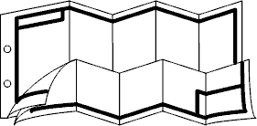

Рисунок 3.1 – Пример подшивки приложения

На каждое приложение должна быть хотя бы одна ссылка по тексту за- писки:

… текст (см. приложение Б) … в приложении Б …

## Оформление чертежей

Чертежи, наряду с описанием проектирования и синтеза схем устройств, являются основными результатами курсовой работы. Они подшиваются к пояс- нительной записке как приложения. Общий объём основного графического ма- териала курсовой работы по дисциплине «Арифметические и логические осно- вы вычислительной техники» может составлять около шести листов формата А4 (трёх листов формата А3) и более.

## Общие правила оформления чертежей

Чертежи должны быть напечатаны с применением современных средств вычислительной техники. Рекомендуется использовать достаточно тонкую бе- лую бумагу, что облегчит складывание листов формата более чем А4. Все чер- тежи курсовой работы должны быть изображены на однотипной бумаге.

Чертежи курсовой работы должны располагаться на стандартных листах бумаги формата А4 (297×210 мм) или А3 (420×297 мм). При этом допускается совмещение чертежей форматов А4 на одном листе бумаги формата А3. В та- ких случаях, совмещённые форматы разделяются сплошной тонкой линией. Допускается небольшое превышение листом бумаги стандартных размеров формата А3, при этом границы формата А3 также отделяются сплошной тонкой линией (а лучше, аккуратно отрезаются излишки). Склеивание чертежей за- прещается.

Рекомендуемые варианты расположения форматов показаны на следую- щем рисунке.

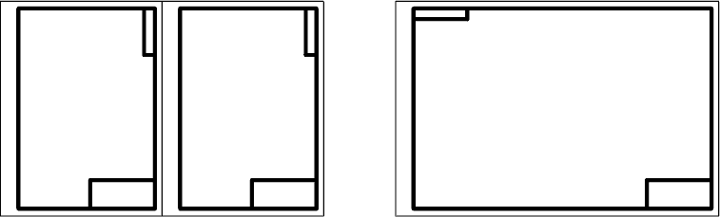

Рисунок 3.2 – Рекомендуемые варианты расположения форматов Каждый чертеж должен содержать основную надпись по форме 1 соглас-

но ГОСТ 2.104–2006. Дополнительные графы к основной надписи, кроме дуб- ликата обозначения документа, могут не изображаться.

Образец заполнения основной надписи (верхняя часть рисунка), допол- нительной графы к ней (дубликат обозначения документа – нижняя часть ри- сунка), а также размеры ограничительных рамок, однотипные для всех типов чертежей, показаны на рисунке 3.3.

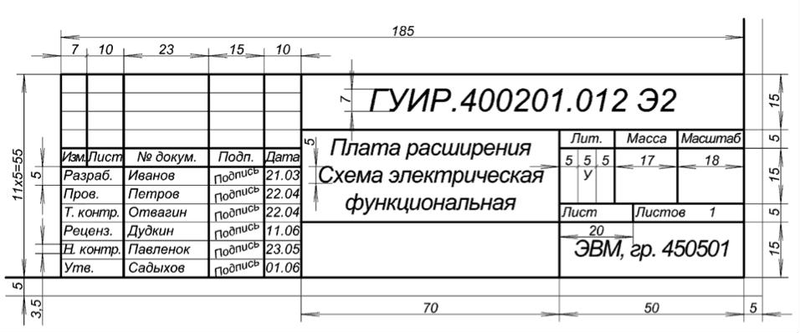

(2)

(1)

(3)

(4)

*Формат А1*

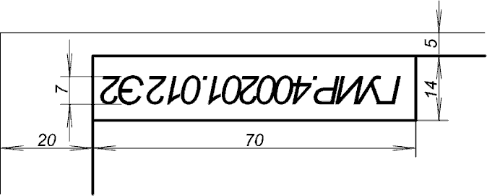

Рисунок 3.3 – Основная надпись по форме 1 и дубликат обозначения

документа

В круглых скобках на основной надписи обозначен номер графы, каждую из которых заполняют в соответствии с требованиями стандартов ЕСКД.

В графе 1 указывается наименование устройства в формате «Название чертежа. Категория чертежа» (в названии чертежей существительные всегда выносятся вперед, перенос в словах запрещается).

В графе 2 указывается обозначение документа по ГОСТ 2.201–80 в бук- венно-цифровом формате: «ГУИР.ХXXXXX.YYY ZZZZ»; где ХXXXXX – цифровой код классификационной характеристики (замещается кодом специ- альности); YYY – три цифры уникального номера курсовой работы (как было описано выше); ZZZZ – двух-, трёх- или четырёхзначный буквенно-цифровой код документа. Например, Э2 – схема электрическая функциональная. В случае наличия нескольких чертежей с одинаковыми кодами эти чертежи дополни- тельно последовательно нумеруются и коды расширяются путём добавления номеров через точку (например, Э2.1 и Э2.2).

В графе 3 приводится сокращённое название кафедры, на которой вы- полняется курсовая работа (например ЭВМ – кафедра электронных вычисли- тельных машин) и номер учебной группы.

В графе 4 приводится обозначение формата листа по ГОСТ 2.301–68.

Графы «Разраб.» и «Пров.» должны быть подписаны соответствующими лицами с соблюдением установленной очередности. Подписи делаются каран- дашом или ручкой (черной или синей). Также должны отмечаться даты подпи- сей (число и месяц).

Графы «Т. контр.», «Реценз.», «Н. контр.» и «Утв.» для курсовой работы можно оставить пустыми.

В графе «Разраб.» указывается фамилия студента (подписывается до за- щиты работы – *в первую очередь*).

В графе «Пров.» указывается фамилия руководителя курсовой работы (подписывается до защиты работы – *во вторую очередь*).

При оформлении текстовых конструкторских документов (например, ве- домости курсовой работы) основная надпись делается по форме 2, как показано на рисунке 3.4.

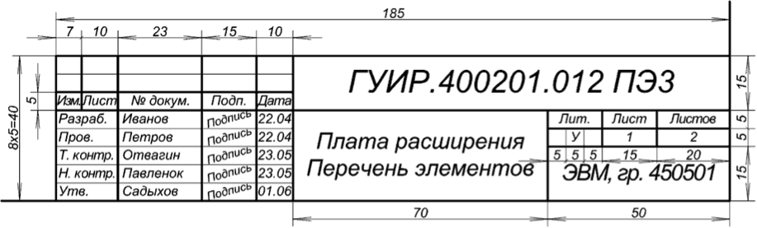

Рисунок 3.4 – Основная надпись по форме 2

Один и тот же чертёж может размещаться на нескольких листах опреде- лённых форматов (возможно различных).

Основная надпись на втором и последующих листах чертежа должна де- латься по форме 2а, как показано на рисунке 3.5. При этом, общее количество листов документа указывается только на первом листе.

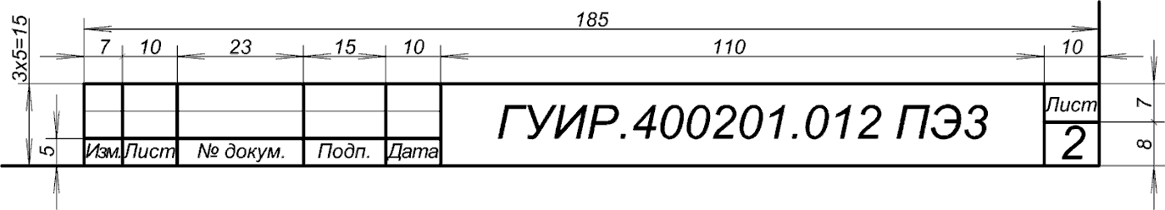

Рисунок 3.5 – Основная надпись по форме 2а

При выполнении чертёжных работ с помощью программных средств (например Visio) рекомендуется использовать шрифт Arial (курсив). Высоты должны быть адекватны высотам из стандартного ряда: 2,5; 3,5; 5; 7; 10; 14; 20; 28; 40 (высота шрифта определяется высотой прописной буквы).

Форматирование текста должно производиться за счёт изменения плот- ности, а не высоты шрифта.

Любой чертёж должен состоять из линий, соответствующих ГОСТ 2.303–68. Толщина и начертание линий и стрелок, наиболее часто встречающихся в чер- тежах обобщены в таблице 3.1.

Таблица 3.1 – Основные виды линий и стрелок

|  |  |  |
| --- | --- | --- |
| **Изображение** | **Оптимальные параметры** | **Основные случаи использования** |
|  | Толщина – 1 мм (сплошная толстая основная линия) | Внутренние ограничительные рамки, части основных надписей, контуры УГО, ограни- чительные шкалы координатных сеток, бло-  ки схемы структурной |
|  | Толщина – 0,2 мм (сплошная тонкая линия) | Внешние ограничительные рамки, части ос- новных надписей, контуры УГО, линии свя- зи |
| t3 | Толщина – 0,2 мм; длина штрихов –  15 мм; длина раз- рывов – 5 мм (штрихпунктирная тонкая линия) | Выделение блоков на схемах |
| t4 | Толщина – 0,2 мм; длина штрихов – 5 мм; длина разры- вов – 3 мм (штри-  ховая линия) | Сокращения |
| t5  либо | Длина стрелки –  5 мм; угол – 20° (два альтернатив- ных варианта) | Внутрисхемные разрывы линий связи, направления потоков данных |
| t7 | Ширина стрелки –  5 мм; угол – 60° | Межсхемные разрывы линий электрической  связи |
| и другие | Ширина стрелки –  5 мм (возможны альтернативные варианты) | Направления связей между блоками струк- турных схем |

Каждый чертеж (или часть чертежа), вне зависимости от его категории, должен покрывать минимум 70 % площади формата, на котором он располо- жен.

Все чертежи должны быть чёрно-белыми. При необходимости, цветопе- редача осуществляется с помощью стандартных способов штриховки.

В курсовой работе по дисциплине «Арифметические и логические осно- вы вычислительной техники» необходимо построить чертежи двух типов – схему электрическую структурную и схему электрическую функциональную.

Далее по отдельности рассматриваются указанные чертежи.

## Структурная схема

Схема электрическая структурная, как следует из её названия, должна раскрывать структуру устройства умножения с точки зрения крупноблочного проектирования.

По дисциплине «Арифметические и логические основы вычислительной техники» должна быть выполнена структурная схема сумматора-умножителя соответствующего типа, выполняющая умножение на два разряда множителя одновременно по заданному алгоритму.

В структурную схему устройства могут входить следующие блоки:

* регистр множителя;
* регистр множимого;
* преобразователь множителя;
* несколько ОЧС;
* несколько ОЧУ или ОЧУС;
* регистр результата или аккумулятор;
* ФДК;
* другие элементы (триггеры, дополнительные блоки и т. д.)

Для схемы структурной отдельного ГОСТа не предусмотрено. Она чер- тится в контексте уже упомянутых стандартов.

Можно выделить следующие основные моменты, на которые следует об- ратить внимание при работе над схемой структурной:

* схема структурная обычно изображается без использования координат- ной сетки;
* блоки должны быть пропорционального размера и иметь одинаковую горизонтальную ориентацию;
* текст, содержащийся внутри блоков, должен кратко отражать их функ- циональное назначение, написан относительно крупным одинаковым шрифтом и выравниваться по центру блоков;
* между любой парой блоков могут быть одно- или двунаправленные ли- ния связи.

Необходимо также обозначить на схеме направления выполнения сдви- гов в регистрах, обозначения входов и выходов отдельных узлов (например, *Q*1, *Q*2 и т. д.), знаковые разряды (например, Зн), сигналы (например, *mul/sum*, «1»

«0»).

Обозначение схемы электрической структурной – Э1.

Пример схемы электрической структурной приведён в приложении Г.

## Функциональная схема

Схема электрическая функциональная является основным чертежом кур- совой работы, который даёт детальное представление о работе устройства и отображает все задействованные для передачи цифровых сигналов цепи.

При изображении схемы электрической функциональной должны соблю- даться требования единой системы конструкторской документации ЕСКД, т. е. ГОСТ 2.743–91, ГОСТ 2.708–98, ГОСТ 2.701–2008, ГОСТ 2.702–2011.

схем:

Исторически сложились два подхода к изображению функциональных

1. детализированная структурная схема – компоненты могут не соответ-

ствовать реальным микросхемам и изображаются в символическом виде по правилам, отдалённо напоминающим правила для схем программ (например, АЛУ выглядит как буква «V»);

1. упрощённая принципиальная схема – компоненты соответствуют ре- альным микросхемам и изображаются по правилам принципиальной схемы.

В курсовой работе по дисциплине «Арифметические и логические осно- вы вычислительной техники» выполняется логический синтез устройств и де- лаются допущения относительно реальных физических процессов, протекаю- щих в микросхемах. Благодаря этому функциональная схема представляется в упрощённом виде, соответственно и правила выполнения таких схем могут быть несколько упрощены.

Все элементы функциональной схемы должны изображаться в виде условных графических обозначений (УГО). Существуют два основных стиля изображения УГО, показанные на рисунке 3.6.

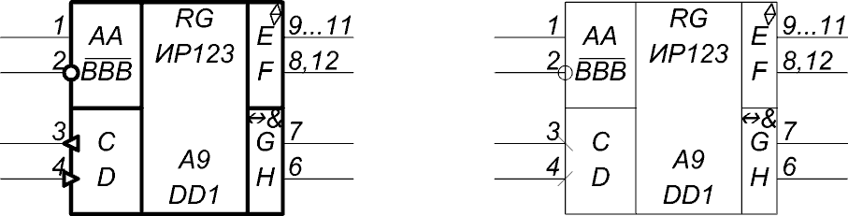

*а б*

*а* – первый стиль; б – второй стиль Рисунок 3.6 – Стили изображения УГО

Рекомендуется использовать *первый стиль*.

В курсовой работе используются УГО логических элементов (рисунок 3.7) и УГО мультиплексоров (рисунок 3.8).



*1*

*1*

*1*

*&*

*&*

*=1*

Рисунок 3.7 – УГО логических элементов

Каждое УГО должно содержать одно основное поле и, при необходимо- сти, одно либо два дополнительных поля. Основное поле может содержать сле- дующие надписи:

* наименование либо символ функции компонента (например *MUX*);
* координата УГО на схеме (например *А9*).

Дополнительное поле (для мультиплексора) слева от основного содержит метки (названия входов).

Метки могут содержать буквы, цифры и другие символы. Метки могут быть составными, образованными путём перечисления с возможными сокра- щениями (например *А0*, *А2* … *А4*), а также могут объединяться в группы, раз- деляемые с помощью линий либо интервалов (рисунок 3.8).

|  |  |  |  |
| --- | --- | --- | --- |
|  | *D0* | *MUX* |  |
|  |
| *D1* |  |
|  |
| *D2* |  |
|  |
| *D3* |  |
|  |  |
| *A0* |  |
|  |
| *A1* |  |
|  |

Рисунок 3.8 – УГО мультиплексора «один из четырёх»

Ширина основного поля фиксирована и в любом случае должна состав- лять 15 мм. Ширина каждого дополнительного поля определяется индивиду- ально из ряда 5, 10, 15 в зависимости от максимальной длины имени цепи в этом поле. Если максимальная длина равна одному символу, то выбирается ши- рина 5 мм, двум и более – 10 мм. При очень длинных именах ширина может быть 15 мм, а ширину более 15 мм не рекомендуется использовать вообще.

Схема электрическая функциональная должна изображаться по коорди- натной сетке. Сама координатная сетка (линии разметки) не изображается. Должны быть видны только ограничительные шкалы, причём только слева и сверху.

Взаимное расположение шкал не регламентируется, но нет никакого смысла сводить их вместе.

Горизонтальные ряды нумеруются с помощью прописных букв латинско- го алфавита. Буквы *I* и *O* пропускаются в связи со сходством с цифрами 1 и 0. Не рекомендуется, чтобы число рядов превышало 24 (в противном случае ис- пользуется двухпозиционная нумерация: *AA*…*AZ*, *BA*…). Вертикальные колон- ки нумеруются цифрами, причём число позиций должно быть одинаковым в пределах чертежа (например 01 … 50).

В том случае, если чертёж занимает более одного листа, ограничитель- ные шкалы наносятся на всех листах (нужного размера), но чертёж «продолжа- ется» по горизонтали, т. е. удлиняется цифровая шкала.

Высота ряда фиксирована, соответствует минимальной высоте УГО (т. е. высоте элемента «НЕ») и должна быть равна 20 мм. Ширина колонки также фиксирована, соответствует ширине основного поля УГО и должна быть равна 15 мм.

Все УГО располагаются на чертеже таким образом, чтобы левый верхний угол основного поля попадал в узел координатной сетки. Координата зоны, в которую попадает левый верхний угол УГО указывается в его основном поле.

По возможности, линии электрической связи могут объединяться в ши- ны. Рекомендуется формировать шины в соответствии с функциональным назначением электрических цепей. Если необходимо подчеркнуть назначение шин, они могут именоваться. Уникальное в пределах чертежа имя обычно наносится над левым верхним концом шины. Линии связи, входящей в шину, обычно присваивается уникальный в пределах шины числовой номер, который и указывается над линией связи (слева от линии связи) в местах входа и выхода (выходов). Если необходимо подчеркнуть функциональное назначение линий связи, то вместо нумерации они могут именоваться однозначно определяющи- ми их именами.

Взаимное расположение УГО, линий контактов, линий электрической связи и шин должно соответствовать правилам, приведённым на рисунке 3.9.

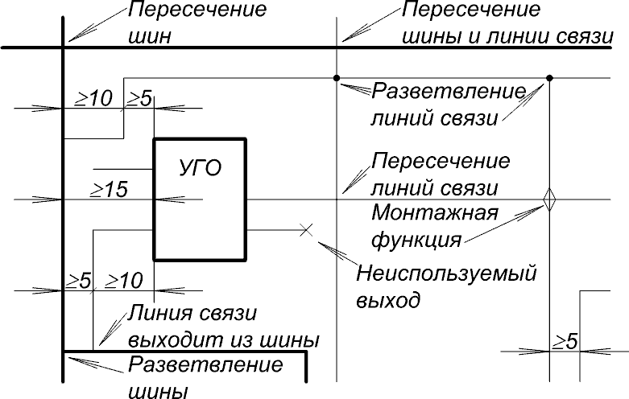

Рисунок 3.9 – Правила взаимного расположения УГО, линий контактов, линий связи и шин

Таким образом, схема чертится по виртуальной сетке с шагом 5 мм, ли- ниями, параллельными линиям ограничительной рамки.

При очень большой графической насыщенности чертежа, а также при расположении одного чертежа на нескольких листах, допускается делать раз- рывы шин и линий электрической связи, как показано на рисунке 3.10.

В месте разрыва обычно указывается имя электрической цепи (должно быть уникальным), соответствующей линии связи, либо имя шины и перечис-

ляются все координаты зон, где эта линия связи либо шина продолжается. До- полнительно могут указываться номера листов. В случае очень большого коли- чества координат допускается их не перечислять вообще.

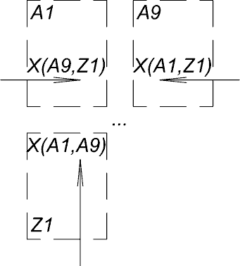

Рисунок 3.10 – Обозначение разрыва электрической линии связи

Весь текст, содержащийся на поле чертежа (УГО, координатная сетка, номера сигналов), должен быть нанесён шрифтом одного размера. Рекоменду- ется использовать шрифт высотой 3,5 мм. Форматирование текста производит- ся за счёт изменения плотности, а не высоты шрифта.

Фрагмент примера схемы электрической функциональной приведён в приложении Д.

## Оформление ведомости курсовой работы

Сводная ведомость документов курсовой работы предназначена для ин- формирования о полном количественном составе документов, входящих в ра- боту, и является обязательным листом пояснительной записки.

Ведомость подшивается к записке как самое последнее приложение.

Ведомость – это текстовый документ, который составляется в контексте общих правил оформления различных перечней и спецификаций на листах формата А4, содержащих основные надписи по формам 2 и 2а в соответствии с рисунками 3.4 и 3.5.

Ведомость представляет собой таблицу, показанную на рисунке 3.11.

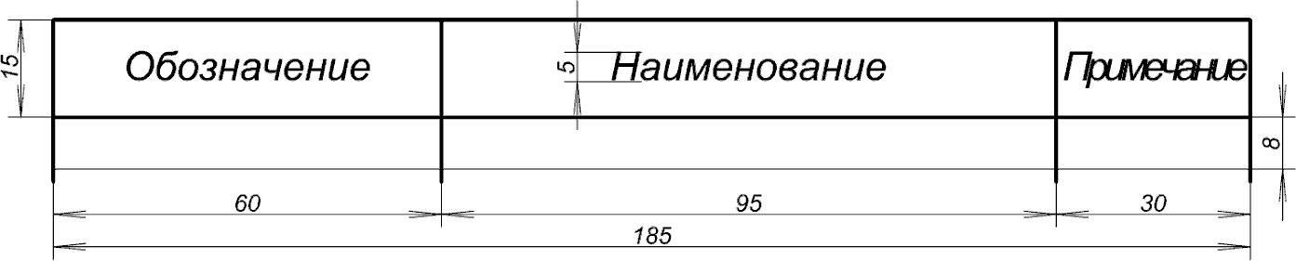

Рисунок 3.11 – Ведомость курсовой работы

Обозначение самой ведомости делается в формате «БГУИР КР 1-40 02 01 ХYY Д1», где ХYY – порядковый номер темы курсовой работы (см. подраздел 3.2). Например:

БГУИР КР 1-40 02 01 312 Д1

Название ведомости приводится в формате «Тема курсовой работы. Ве- домость курсовой работы».

Текст во всех графах должен выравниваться по левому краю (за исклю- чением названий разделов).

Ведомость должна включать в себя два раздела:

1. графические документы – указываются все чертежи, имеющие обозна- чения (в графе «Примечание» указывается объём в форматах);
2. текстовые документы – собственно пояснительная записка (в графе

«Примечание» указывается объём в страницах).

Название раздела приводится по центру строки в графе «Наименование», подчёркивается и помещается непосредственно над спецификацией первого до- кумента.

Ведомость заполняется в установленном порядке. Разделы сортируются по графе «Обозначение».

Разделы должны разделяться пустыми строками и, кроме того, в таблицу можно вводить резервные пустые строки.

При заполнении ведомости рекомендуется использовать шрифт Arial (курсив) указанного на рисунке 3.11 размера.

Пример сводной ведомости курсовой работы приведён в приложении Е.

ЗАКЛЮЧЕНИЕ

Приведённые в данном пособии правила организации курсового проекти- рования, правила оформления пояснительной записки и графического материа- ла применимы и к другим дисциплинам, читающимся на кафедре ЭВМ БГУИР. Правила оформления применимы так же и к дипломному проектированию (ра- боте).

Однако, оформление работы – не самая сложная и объёмная часть проек- тирования. Самым важным аспектом любого проекта или работы, разумеется, после успешного глубокого освоения профессиональных знаний по дисци- плине, является правильная организация и планирование действий. В данном пособии описаны основные действия, которые нужно совершить, чтобы пра- вильно выполнить и оформить курсовую работу. При правильном планирова- нии и чётком следовании разработанному плану в тесном сотрудничество с ру- ководителем проектирования курсовая работа может (и должна) быть выполне- на правильно и в срок.

Авторы пособия желают обучающимся успехов в выполнении курсовой работы по дисциплине «Арифметические и логические основы вычислительной техники», а также успешной и профессиональной защиты дипломного проекта в будущем. Надеемся, что этот первый шаг к получению диплома вы успешно сделаете с нашей помощью.

СПИСОК ИСПОЛЬЗОВАННЫХ ИСТОЧНИКОВ

1. Образовательный стандарт высшего образования ОСВО 1-40 02 01 – 2013. – Минск : Министерство образования Республики Беларусь, 2013. – 28 с.
2. Положение об организации и проведении курсового проектирования в БГУИР / Е. Н. Живицкая [и др.]. – Минск : БГУИР, 2010. – 17 с.
3. СТП 01–2013. Дипломные проекты (работы): общие требования. – Введ. 2013–01–01. – [Электронный ресурс]. – 2013 – Режим доступа : [http://library.bsuir.by/online/showpage.jsp?PageID=86151.](http://library.bsuir.by/online/showpage.jsp?PageID=86151)
4. Об организации повторной текущей и итоговой аттестации студентов первой и второй ступени образования, аспирантов, соискателей ученых степе- ней. – [Электронный ресурс]. – 2010 – Режим доступа : [http://www.bsuir.by/m/12_100229_1_62465.pdf.](http://www.bsuir.by/m/12_100229_1_62465.pdf)
5. Савельев, А. Я. Прикладная теория цифровых автоматов / А. Я. Савель- ев. – М. : Высш. шк., 1987. – 272 с.
6. Лысиков, Б. Г. Арифметические и логические основы цифровых авто- матов / Б. Г. Лысиков. – Минск : Выш. шк., 1980. – 342 с.
7. Лысиков, Б. Г. Цифровая вычислительная техника / Б. Г. Лысиков. – Минск : Выш. шк., 2003. – 242 с.
8. Луцик, Ю. А. Учебное пособие по курсу «Арифметические и логиче- ские основы вычислительной техники» / Ю. А. Луцик, И. В. Лукьянова, М. П. Ожигина. – Минск : МРТИ, 2001. – 77 с.
9. Луцик, Ю. А. Арифметические и логические основы вычислительной техники : метод. пособие / Ю. А. Луцик, И. В. Лукьянова. – Минск : МРТИ, 2004. – 35 с.
10. Единая система конструкторской документации (ЕСКД) : справ. посо- бие / С. С. Борушек [и др.]. – М. : Изд-во стандартов, 1989. – 352 с.
11. Усатенко, С. Т. Выполнение электрических схем по ЕСКД : справоч- ник / С. Т. Усатенко, Т. К. Каченюк, М. В. Терехова. – М. : Изд-во стандартов, 1989. – 325 с.
12. Памятная книга редактора / А. В. Абрамов [и др.]. – М. : Книга, 1988. –

415 с.

1. ГОСТ эксперт. Единая база ГОСТов РФ. [Электронный ресурс]. – Ре-

жим доступа : [http://gostexpert.ru/search?text=%D0%93%D0%9E%D0%A1%D0%](http://gostexpert.ru/search?text=%D0%93%D0%9E%D0%A1%D0%25) A219.202-78&gost=1.

1. Основные требования к текстовым документам (ГОСТ 2.105–95) [Электронный ресурс]. – 2014 – Режим доступа : <http://graph.power.nstu.ru/> wolchin/umm/eskd/eskd/GOST/2_105.htm.
2. Рожнова, Н. Г. Вычислительные машины, системы и сети. Дипломное проектирование : учеб.-метод. пособие / Н. Г. Рожнова, Н. А. Искра, И. И. Гле- цевич. – Минск : БГУИР, 2014. – 100 с.

ПРИЛОЖЕНИЕ А

(*обязательное*)

Исходные данные к курсовой работе Таблица А.1 – Исходные данные по вариантам

|  |  |  |  |  |  |  |  |  |
| --- | --- | --- | --- | --- | --- | --- | --- | --- |
| **№ вар.** | **1** | **2** | **3** | **4** | **5** | **6** | **7** | **8** |
| 1 | Сомножители в десятичной системе счисления | | | | | | | |
| Мн | 43,34 | 81,92 | 65,91 | 15,44 | 36,39 | 48,51 | 68,39 | 28,69 |
| Мт | 32,65 | 44,35 | 17,39 | 47,31 | 53,25 | 69,11 | 16,71 | 21,59 |
| 2 | Алгоритм выполнения операции умножения | | | | | | | |
| А | Б | В | Г | А | Б | В | Г |
| 3 | Варианты кодирования четверичных цифр двоичным кодом | | | | | | | |
| «0» | 00 | 00 | 00 | 00 | 01 | 01 | 01 | 01 |
| «1» | 01 | 10 | 10 | 11 | 10 | 00 | 00 | 10 |
| «2» | 11 | 01 | 11 | 01 | 11 | 10 | 11 | 00 |
| «3» | 10 | 11 | 01 | 10 | 00 | 11 | 10 | 11 |
| 4 | Логический базис ОЧС (см. табл. А.2) и метод минимизации | | | | | | | |
| А1 | А2 | А3 | А4 | А5 | А6 | А7 | А1 |
| Карты Карно – Вейча | | | | | | | |
| 5 | Логический базис ОЧУ(ОЧУС, см. табл. А.2) и метод минимизации | | | | | | | |
| А4 | А5 | А6 | А7 | А1 | А2 | А3 | А4 |
| Алгоритм Рота для одного выхода, метод Квайна – Макласки – для остальных | | | | | | | |
| 6 | Тип реализуемой структурной схемы | | | | | | | |
| 1 | 2 | 1 | 2 | 1 | 2 | 1 | 2 |

|  |  |  |  |  |  |  |  |  |
| --- | --- | --- | --- | --- | --- | --- | --- | --- |
| **№ вар.** | **9** | **10** | **11** | **12** | **13** | **14** | **15** | **16** |
| 1 | Сомножители в десятичной системе счисления | | | | | | | |
| Мн | 73,48 | 49,27 | 72,34 | 67,83 | 56,59 | 29,63 | 52,26 | 48,27 |
| Мт | 49,13 | 38,70 | 35,44 | 25,37 | 18,27 | 63,29 | 83,31 | 72,23 |
| 2 | Алгоритм выполнения операции умножения | | | | | | | |
| А | Б | В | Г | А | Б | В | Г |
| 3 | Варианты кодирования четверичных цифр двоичным кодом | | | | | | | |
| «0» | 01 | 01 | 01 | 10 | 10 | 10 | 10 | 11 |
| «1» | 10 | 11 | 11 | 00 | 00 | 01 | 11 | 01 |
| «2» | 11 | 00 | 10 | 01 | 11 | 00 | 00 | 10 |
| «3» | 00 | 10 | 00 | 11 | 01 | 11 | 01 | 00 |
| 4 | Логический базис ОЧС (см. табл. А.2) и метод минимизации | | | | | | | |
| А2 | А3 | А4 | А5 | А6 | А7 | А1 | А2 |
| Алгоритм Рота для одного выхода, метод Квайна – Макласки – для остальных | | | | | | | |
| 5 | Логический базис ОЧУ(ОЧУС, см. табл. А.2) и метод минимизации | | | | | | | |
| А5 | А6 | А7 | А1 | А2 | А3 | А4 | А5 |
| Карты Карно – Вейча | | | | | | | |
| 6 | Тип реализуемой структурной схемы | | | | | | | |
| 1 | 2 | 1 | 2 | 1 | 2 | 1 | 2 |

*Продолжение таблицы А.1*

|  |  |  |  |  |  |  |  |  |
| --- | --- | --- | --- | --- | --- | --- | --- | --- |
| **№ вар.** | **17** | **18** | **19** | **20** | **21** | **22** | **23** | **24** |
| 1 | Сомножители в десятичной системе счисления | | | | | | | |
| Мн | 84,19 | 16,35 | 31,50 | 72, 95 | 37, 32 | 28, 12 | 78, 11 | 42, 97 |
| Мт | 55,13 | 67,21 | 45,17 | 67, 65 | 28, 15 | 69, 97 | 25, 17 | 55, 39 |
| 2 | Алгоритм выполнения операции умножения | | | | | | | |
| А | Б | В | Г | А | Б | В | Г |
| 3 | Варианты кодирования четверичных цифр двоичным кодом | | | | | | | |
| «0» | 11 | 11 | 11 | 00 | 10 | 10 | 11 | 11 |
| «1» | 00 | 00 | 01 | 10 | 01 | 11 | 10 | 10 |
| «2» | 01 | 10 | 00 | 01 | 11 | 01 | 01 | 00 |
| «3» | 10 | 01 | 10 | 11 | 00 | 00 | 00 | 01 |
| 4 | Логический базис ОЧС (см. табл. А.2) и метод минимизации | | | | | | | |
| А3 | А4 | А5 | А6 | А7 | А1 | А2 | А3 |
| Карты Карно – Вейча | | | | | | | |
| 5 | Логический базис ОЧУ(ОЧУС, см. табл. А.2) и метод минимизации | | | | | | | |
| А2 | А3 | А4 | А5 | А6 | А7 | А1 | А2 |
| Алгоритм Рота для одного выхода, метод Квайна – Макласки – для остальных | | | | | | | |
| 6 | Тип реализуемой структурной схемы | | | | | | | |
| 1 | 2 | 1 | 2 | 1 | 2 | 1 | 2 |

|  |  |  |  |  |  |  |  |  |
| --- | --- | --- | --- | --- | --- | --- | --- | --- |
| **№ вар.** | **25** | **26** | **27** | **28** | **29** | **30** | **31** | **32** |
| 1 | Сомножители в десятичной системе счисления | | | | | | | |
| Мн | 73,48 | 49,27 | 72,34 | 67,83 | 56,59 | 29,63 | 52,26 | 48,27 |
| Мт | 49,13 | 38,70 | 35,44 | 25,37 | 18,27 | 63,29 | 83,31 | 72,23 |
| 2 | Алгоритм выполнения операции умножения | | | | | | | |
| А | Б | В | Г | А | Б | В | Г |
| 3 | Варианты кодирования четверичных цифр двоичным кодом | | | | | | | |
| «0» | 01 | 01 | 01 | 10 | 10 | 10 | 10 | 11 |
| «1» | 10 | 11 | 11 | 00 | 00 | 01 | 11 | 01 |
| «2» | 11 | 00 | 10 | 01 | 11 | 00 | 00 | 10 |
| «3» | 00 | 10 | 00 | 11 | 01 | 11 | 01 | 00 |
| 4 | Логический базис ОЧС (см. табл. А.2) и метод минимизации | | | | | | | |
| А1 | А2 | А3 | А4 | А5 | А6 | А7 | А1 |
| Алгоритм Рота для одного выхода, метод Квайна – Макласки – для остальных | | | | | | | |
| 5 | Логический базис ОЧУ(ОЧУС, см. табл. А.2) и метод минимизации | | | | | | | |
| А2 | А3 | А4 | А5 | А6 | А7 | А1 | А2 |
| Карты Карно – Вейча | | | | | | | |
| 6 | Тип реализуемой структурной схемы | | | | | | | |
| 1 | 2 | 1 | 2 | 1 | 2 | 1 | 2 |

Таблица А.2 – Логический базис для реализации схем

*«1»*

*«1»*

*1*

|  |  |  |  |  |  |  |  |  |  |  |
| --- | --- | --- | --- | --- | --- | --- | --- | --- | --- | --- |
| Функционально полный логический базис | | Базовые логические элементы | | | | | | | | |
| А1 | ̅ |  | | | | | | | | |
|  | | *&* | |  | |  | | |
|  |  |  | | | | |
|  | |  | |  | | |
|  |  |  | | | | |
|  | |  | |  | |  | | |
|  | | *1* | |  | |
|  |  |  | | | | |
|  | |  | |  | | |
|  |  |  | | | | |
|  | | | | | | | | |
| А2 |   «1» |  | | | | | | | | |
|  | | *&* | |  | |  | | |
|  |  |  | | | | |
|  | |  | |  | | |
|  |  |  | | | | |
|  | |  | |  | |  | | |
|  | | *=1* | |  | |
|  |  |  | | | | |
|  | |  | |  | | |
|  |  |  | | | | |
|  | | | | | | | | |
| А3 |   «1» |  | | | | | | | | |
|  | | *1* | |  | |  | | |
|  |  |  | | | | |
|  | |  | |  | | |
|  |  |  | | | | |
|  | |  | |  | |  | | |
|  | | *=1* | |  | |
|  |  |  | | | | |
|  | |  | |  | | |
|  |  |  | | | | |
|  | | | | | | | | |
| А4 | ̅ |  | | | | | | | | |
|  | | *&* | | *1* | | | | |
|  |  |
|  | |  | |  | | |
|  |  |  | | | | |
|  | | | | | | | | |
| А5 | ̅ |  | | | | | | | | |
|  | | *1* | | *1* | | | | |
|  |  |
|  | |  | |  | | |
|  |  |  | | | | |
|  | | | | | | | | |
| А6 | ̅ ̅̅̅ ̅̅ ̅̅ |  | | | | | | | | |
|  | | | | | *&* | |  | |
|  | | |  | |
|  | | | | |  |  |
|  | | |  | |  | |
|  | | | | | | | | |
| А7 | ̅ ̅ ̅̅ ̅̅̅̅ ̅ ̅ |  | | | | | | | | |
|  | | | | | *1* | |  | |
|  | | |  | |
|  | | | | |  |  |
|  | | |  | |  | |
|  | | | | | | | | |

ПРИЛОЖЕНИЕ Б

(*обязательное*) Образец листа задания

Министерство образования Республики Беларусь Учреждение образования

«Белорусский государственный университет информатики и радиоэлектроники»

Факультет компьютерных систем и сетей Кафедра электронных вычислительных машин

Дисциплина: Арифметические и логические основы вычислительной техники

УТВЕРЖДАЮ

Заведующий кафедрой ЭВМ

Д. И. Самаль

« » 20 г.

ЗАДАНИЕ

по курсовой работе студента Ульянко Виктора Геннадьевича

1. Тема работы: «Проектирование и логический синтез сумматора- умножителя двоично-десятичных чисел»
2. Срок сдачи студентом законченной работы: 1 июня 2015 г.
3. Исходные данные к работе:
   1. исходные сомножители: Мн = 15,55; Мт = – 45,35;
   2. алгоритм умножения: А;
   3. метод умножения: умножение закодированного двоично-четверичного множимого на два разряда двоичного множителя одновременно в прямых кодах;
   4. коды четверичных цифр множимого для перехода к двоично- четверичной системе кодирования: 04 – 00, 14 – 11, 24 – 10, 34 – 01;
   5. тип синтезируемого умножителя: 1;
   6. тип синтезируемого умножителя: 1;
   7. логический базис для реализации ОЧС: И, ИЛИ, НЕ; метод минимизации – карты Карно – Вейча;
   8. логический базис для реализации ОЧУ: И–НЕ; метод минимизации – алгоритм Рота.
   9. Содержание пояснительной записки (перечень подлежащих разработке вопросов):

Введение. 1. Разработка алгоритма умножения. 2. Разработка структурной схемы сумматора-умножителя. 3. Разработка функциональных схем основных узлов сумматора-умножителя. 4. Синтез комбинационных схем устройств на основе мультиплексоров. 5. Оценка результатов разработки. Заключение. Список литературы.

* 1. Перечень графического материала:
     1. Сумматор-умножитель первого типа. Схема электрическая структурная.
     2. Одноразрядный четверичный сумматор. Схема электрическая функциональная.
     3. Одноразрядный четверичный умножитель. Схема электрическая функциональная.
     4. Регистр-аккумулятор. Схема электрическая функциональная.
     5. Одноразрядный четверичный сумматор. Реализация на мультиплексорах. Схема электрическая функциональная.

КАЛЕНДАРНЫЙ ПЛАН

|  |  |  |  |
| --- | --- | --- | --- |
| Наименование этапов курсовой работы | Объём этапа,  % | Срок выполнения  этапа | Примечания |
| Разработка алгоритма умножения | 10 | 10.02–20.02 |  |
| Разработка структурной схемы  сумматора-умножителя | 10 | 21.02–09.03 | С выполнением  чертежа |
| Разработка функциональных схем  основных узлов сумматора- умножителя | 50 | 10.03–30.04 | С выполнением чертежей |
| Синтез комбинационных схем устройств на основе мультиплексоров | 10 | 01.05–15.05 | С выполнением чертежа |
| Завершение оформления пояснительной записки | 20 | 15.05–21.05 |  |

Дата выдачи задания: 10 февраля 2015 г.

Руководитель Н. А. Искра

ЗАДАНИЕ ПРИНЯЛ К ИСПОЛНЕНИЮ

ПРИЛОЖЕНИЕ В

(*обязательное*) Образец титульного листа

Министерство образования Республики Беларусь

Учреждение образования

«Белорусский государственный университет информатики и радиоэлектроники»

Факультет компьютерных систем и сетей Кафедра электронных вычислительных машин

Дисциплина: Арифметические и логические основы вычислительной техники

К ЗАЩИТЕ ДОПУСТИТЬ

Ю. А. Луцик

ПОЯСНИТЕЛЬНАЯ ЗАПИСКА

к курсовой работе на тему

ПРОЕКТИРОВАНИЕ И ЛОГИЧЕСКИЙ СИНТЕЗ СУММАТОРА- УМНОЖИТЕЛЯ ДВОИЧНО-ЧЕТВЕРИЧНЫХ ЧИСЕЛ

БГУИР КР 1-40 02 01 312 ПЗ

Студент

В. Г. Ульянко

Руководитель

Н. А. Искра

МИНСК 2015

ПРИЛОЖЕНИЕ Г

(*обязательное*)

Пример схемы электрической структурной

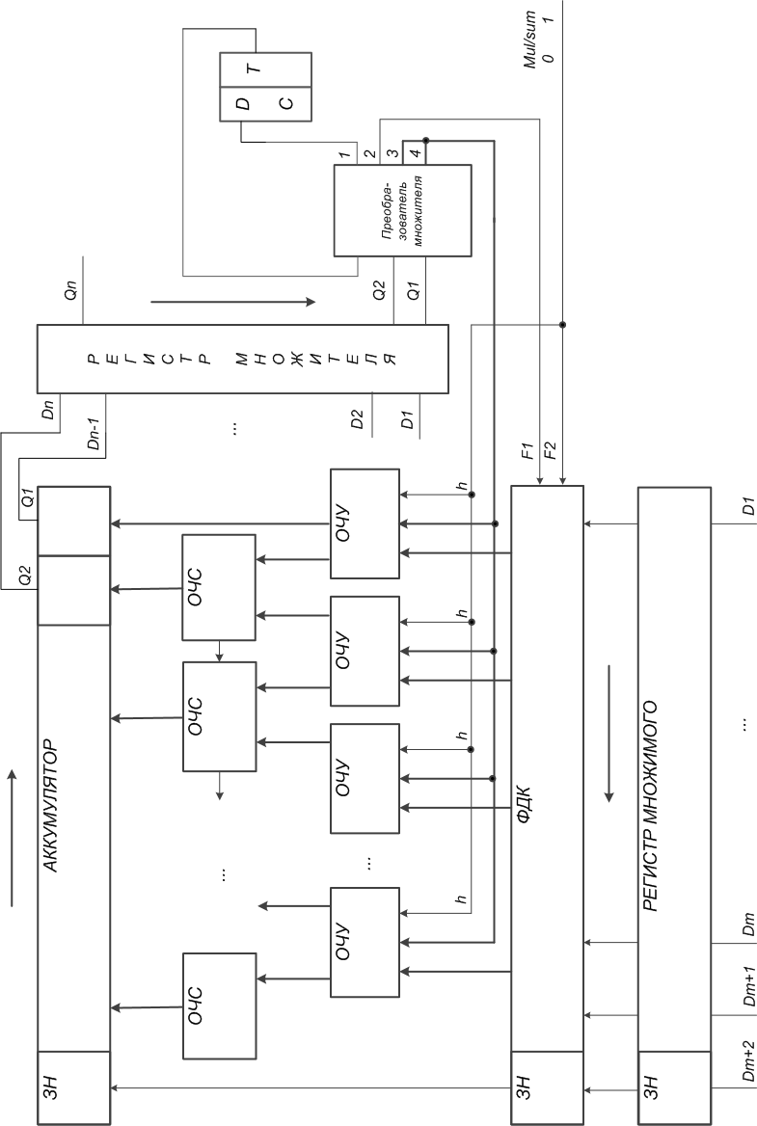

Рисунок Г.1 – Схема структурная первого типа (алгоритм «А»)

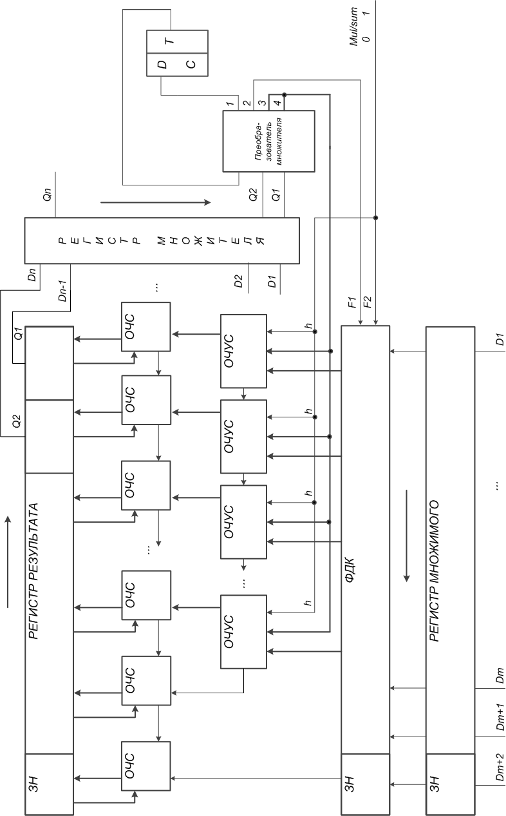

Рисунок Г.2 – Схема структурная второго типа (алгоритм «А»)

ПРИЛОЖЕНИЕ Д

(*обязательное*)

Пример фрагмента схемы функциональной

*01 02 03 04 05 06 07 08 09 10 11 12*

*A*



*a1 1*

*a2 2 3*

*b1 3*

*4*

*4*

*b2*

*5*

*3*

*6*

*3*

*p*

*7*

*8*

*5*

*4*

*7*

*1*

*2*

*5*

*&*

*K05*

*1*

*J09*

*1*

*J07*

*8*

*&*

*H05*

*&*

*G08*

*1*

*G02*

*7*

*1*

*F06*

*6*

*&*

*E08*

*1*

*E02*

*8*

*1*

*C02*

*5*

*B*

*&*

*D05*

*1*

*C07*

*&*

*B05*

*C*

*D*

*E*

*F*

*S1*

*A0 A1*

*F12*

*MUX*

*D0 D1 D2 D3*

*G*

*H*

*J*

*K*

*L*

ПРИЛОЖЕНИЕ Е

(*обязательное*) Пример ведомости документов

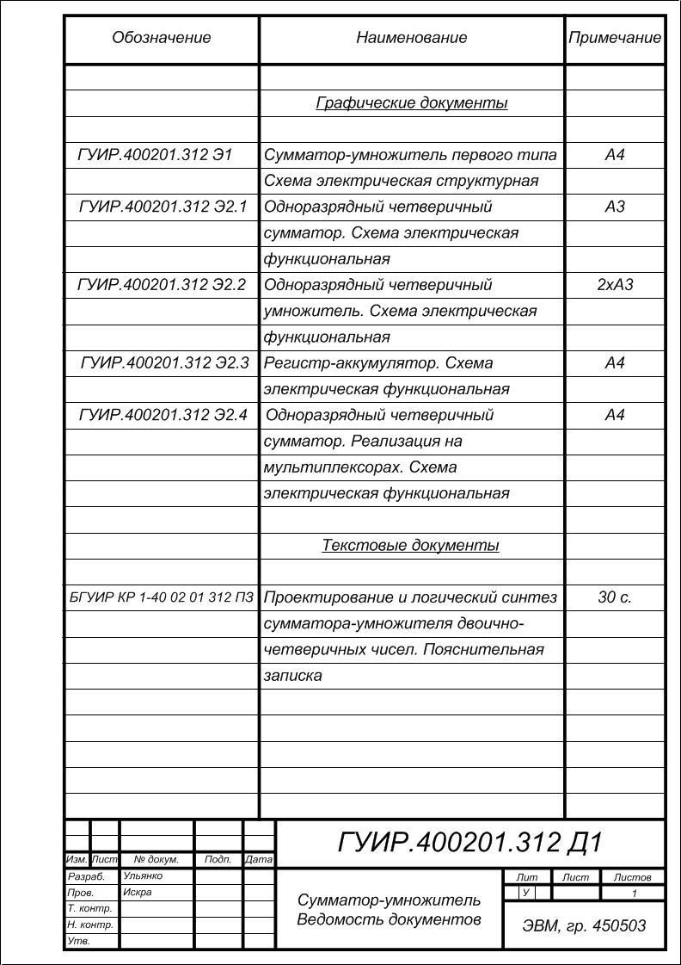

Св. план 2015, поз. 32

*Учебное издание*

**Искра** Наталья Александровна **Лукьянова** Ирина Викторовна **Луцик** Юрий Александрович

# АРИФМЕТИЧЕСКИЕ И ЛОГИЧЕСКИЕ ОСНОВЫ ВЫЧИСЛИТЕЛЬНОЙ ТЕХНИКИ

ПОСОБИЕ

Редактор *Е. С. Чайковская*

Корректор Компьютерная правка, оригинал-макет

Подписано в печать . Формат 60х84 1/16. Бумага офсетная. Гарнитура «Таймс» Отпечатано на ризографе. Усл. печ. л. Уч. изд. л. 4,68. Тираж 100 экз. Заказ

Издатель и полиграфическое исполнение: учреждение образования

«Белорусский государственный университет информатики и радиоэлектроники» Свидетельство о государственной регистрации издателя, изготовителя, Распространителя печатных изданий №1/238 от 24.03.2014,

№2/113 от 07.04.2014, №3/615 от 07.04.2014.

ЛП №02330/264 от 14.04.2014.

220013, Минск, П. Бровки, 6